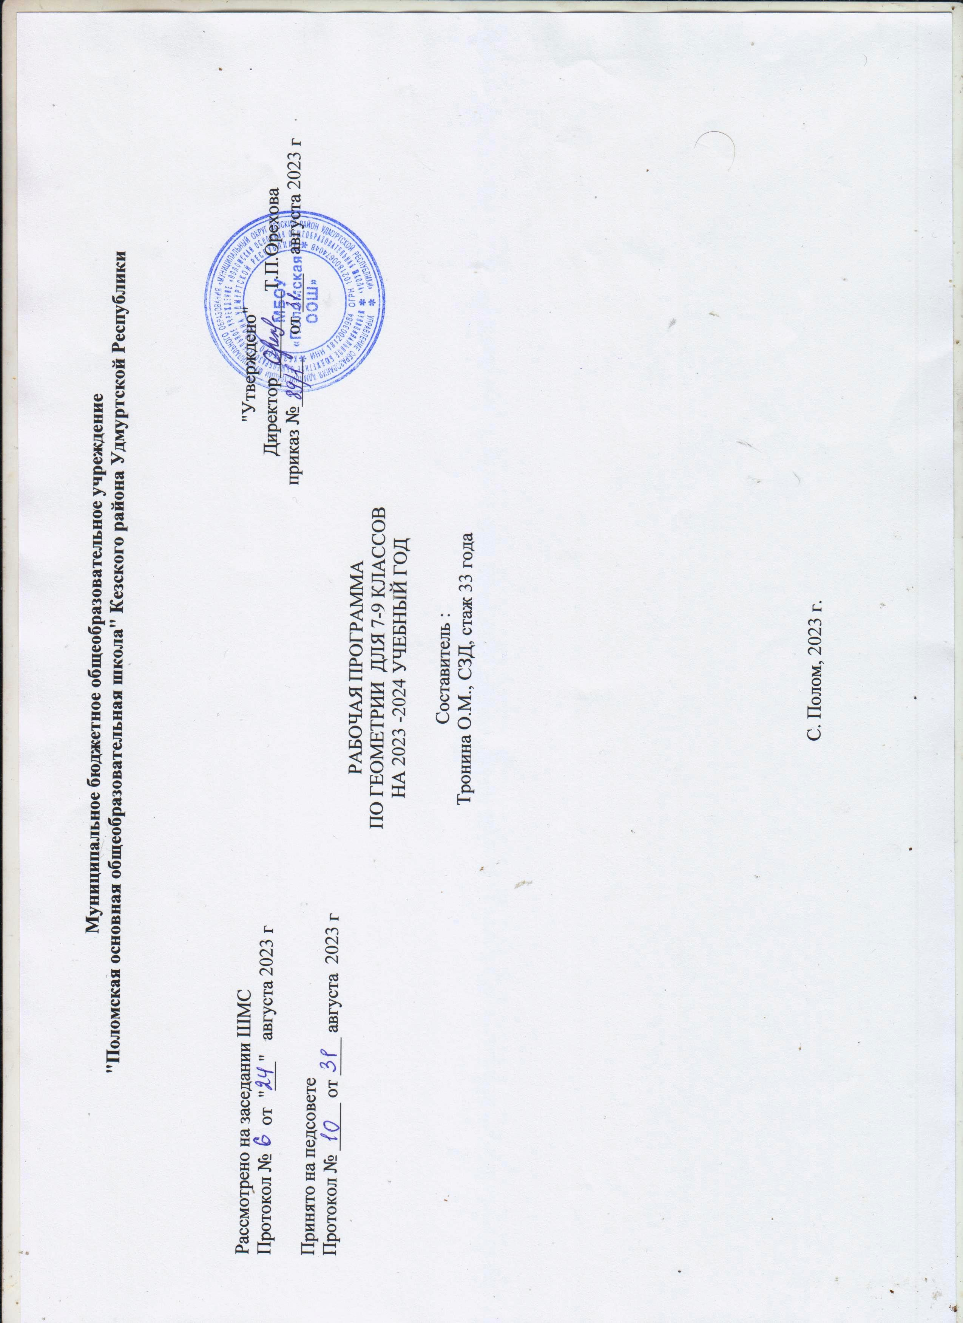

Планируемые результаты предмета «Геометрия»

Личностные:

- Российская гражданская идентичность (патриотизм, уважение к Отечеству, идентификация себя в качестве гражданина России). Осознанное, уважительное и доброжелательное отношение к истории, культуре, религии, традициям, языкам, ценностям народов России и народов мира.
- Готовность и способность обучающихся к саморазвитию и самообразованию на основе мотивации к обучению и познанию; готовность и способность осознанному выбору и построению дальнейшей индивидуальной траектории образования на базе ориентировки в мире профессий и профессиональных предпочтений, с учетом устойчивых познавательных интересов.
- Осознание значения семьи в жизни человека и общества, принятие ценности семейной жизни, уважительное и заботливое отношение к членам своей семьи.
- Сформированность целостного мировоззрения, соответствующего современному уровню развития науки и общественной практики, учитывающего социальное, культурное, языковое, духовное многообразие современного мира.
- Осознанное, уважительное и доброжелательное отношение к другому человеку, его мнению, мировоззрению, культуре, языку, гражданской позиции. Готовность и способность вести диалог с другими людьми и достигать в нем взаимопонимания.

Метапредметные

Регулятивные результаты:

- Умение самостоятельно определять цели обучения, ставить и формулировать новые задачи в учебе и познавательной деятельности, развивать мотивы и интересы своей познавательной деятельности. Обучающийся сможет:
  - анализировать существующие и планировать будущие образовательные результаты;
  - идентифицировать собственные проблемы и определять главную проблему;
  - выдвигать версии решения проблемы, формулировать гипотезы, предвосхищать конечный результат;
  - ставить цель деятельности на основе определенной проблемы и существующих возможностей;
- Умение самостоятельно планировать пути достижения целей, в том числе альтернативные, осознанно выбирать наиболее эффективные способы решения учебных и познавательных задач. Обучающийся сможет:
  - определять необходимые действие(я) в соответствии с учебной и познавательной задачей и составлять алгоритм их выполнения;
  - обосновывать и осуществлять выбор наиболее эффективных способов решения учебных и познавательных задач;
  - определять/находить, в том числе из предложенных вариантов, условия для выполнения учебной и познавательной задачи;
  - выбирать из предложенных вариантов и самостоятельно искать средства/ресурсы для решения задачи/достижения цели;
  - составлять план решения проблемы (выполнения проекта, проведения исследования);
  - определять потенциальные затруднения при решении учебной и познавательной задачи и находить средства для их устранения;
- Умение соотносить свои действия с планируемыми результатами, осуществлять контроль своей деятельности в процессе достижения результата, определять способы действий в рамках предложенных условий и требований, корректировать свои действия в соответствии с изменяющейся ситуацией. Обучающийся сможет:
  - определять совместно с педагогом и сверстниками критерии планируемых результатов и критерии оценки своей учебной деятельности;
  - систематизировать (в том числе выбирать приоритетные) критерии планируемых результатов и оценки своей деятельности;
  - отбирать инструменты для оценивания своей деятельности, осуществлять самоконтроль своей деятельности в рамках предложенных условий и требований;
  - оценивать свою деятельность, аргументируя причины достижения или отсутствия планируемого результата;
  - работая по своему плану, вносить коррективы в текущую деятельность на основе анализа изменений ситуации для получения запланированных характеристик продукта/результата;
  - сверять свои действия с целью и, при необходимости, исправлять ошибки самостоятельно.

- Умение оценивать правильность выполнения учебной задачи, собственные возможности ее решения. Обучающийся сможет:
  - определять критерии правильности (корректности) выполнения учебной задачи;
  - анализировать и обосновывать применение соответствующего инструментария для выполнения учебной задачи;
  - свободно пользоваться выработанными критериями оценки и самооценки, исходя из цели и имеющихся средств, различая результат и способы действий;
  - обосновывать достижимость цели выбранным способом на основе оценки своих внутренних ресурсов и доступных внешних ресурсов;
  - фиксировать и анализировать динамику собственных образовательных результатов.
  - оценивать продукт своей деятельности по заданным и/или самостоятельно определенным критериям в соответствии с целью деятельности;
- Владение основами самоконтроля, самооценки, принятия решений и осуществления осознанного выбора в учебной и познавательной. Обучающийся сможет:
  - наблюдать и анализировать собственную учебную и познавательную деятельность и деятельность других обучающихся в процессе взаимопроверки;
  - соотносить реальные и планируемые результаты индивидуальной образовательной деятельности и делать выводы;
  - принимать решение в учебной ситуации и нести за него ответственность;
  - самостоятельно определять причины своего успеха или неуспеха и находить способы выхода из ситуации неуспеха;
  - ретроспективно определять, какие действия по решению учебной задачи или параметры этих действий привели к получению имеющегося продукта учебной деятельности.

Познавательные:
- Умение определять понятия, создавать обобщения, устанавливать аналогии, классифицировать, самостоятельно выбирать основания и критерии для классификации, устанавливать причинно-следственные связи, строить логическое рассуждение, умозаключение (индуктивное, дедуктивное, по аналогии) и делать выводы. Обучающийся сможет:
  - подбирать слова, соподчиненные ключевому слову, определяющие его признаки и свойства;
  - выстраивать логическую цепочку, состоящую из ключевого слова и соподчиненных ему слов;
  - выделять общий признак двух или нескольких предметов или явлений и объяснять их сходство;
  - объединять предметы и явления в группы по определенным признакам, сравнивать, классифицировать и обобщать факты и явления;
  - выделять явление из общего ряда других явлений;
  - строить рассуждение на основе сравнения предметов и явлений, выделяя при этом общие признаки;
  - излагать полученную информацию, интерпретируя ее в контексте решаемой задачи;
  - вербализовать эмоциональное впечатление, оказанное на него источником;
  - объяснять явления, процессы, связи и отношения, выявляемые в ходе познавательной и исследовательской деятельности (приводить объяснение с изменением формы представления; объяснять, детализируя или обобщая; объяснять с заданной точки зрения);
  - делать вывод на основе критического анализа разных точек зрения, подтверждать вывод собственной аргументацией или самостоятельно полученными
данными.
- Умение создавать, применять и преобразовывать знаки и символы, модели и схемы для решения учебных и познавательных задач. Обучающийся сможет:
  - обозначать символом и знаком предмет и/или явление;
  - определять логические связи между предметами и/или явлениями, обозначать данные логические связи с помощью знаков в схеме;
  - создавать абстрактный или реальный образ предмета и/или явления;
  - строить модель/схему на основе условий задачи и/или способа ее решения;
  - переводить сложную по составу (многоаспектную) информацию из графического или формализованного (символьного) представления в текстовое, и наоборот;
  - строить схему, алгоритм действия, исправлять или восстанавливать неизвестный ранее алгоритм на основе имеющегося знания об объекте, к которому применяется алгоритм;
  - строить доказательство: прямое, косвенное, от противного;
  - анализировать/рефлексировать опыт разработки и реализации учебного проекта, исследования (теоретического, эмпирического) на основе предложенной проблемной ситуации, поставленной цели и/или заданных критериев оценки продукта/результата.
- Смысловое чтение. Обучающийся сможет:
  - находить в тексте требуемую информацию (в соответствии с целями своей деятельности);
  - ориентироваться в содержании текста, понимать целостный смысл текста, структурировать текст;
  - устанавливать взаимосвязь описанных в тексте событий, явлений, процессов;
  - резюмировать главную идею текста;
  - преобразовывать текст, «переводя» его в другую модальность, интерпретировать текст (художественный и нехудожественный – учебный, научно- популярный, информационный, текст non-fiction);
- Формирование и развитие экологического мышления, умение применять его в познавательной, коммуникативной, социальной практике и профессиональной ориентации. Обучающийся сможет:
  - определять свое отношение к природной среде;
  - прогнозировать изменения ситуации при смене действия одного фактора на действие другого фактора;
  - распространять экологические знания и участвовать в практических делах по защите окружающей среды;
  - выражать свое отношение к природе через рисунки, сочинения, модели, проектные работы.
- Развитие мотивации к овладению культурой активного использования словарей и других поисковых систем. Обучающийся сможет:
  - определять необходимые ключевые поисковые слова и запросы;
  - формировать множественную выборку из поисковых источников для объективизации результатов поиска;
  - соотносить полученные результаты поиска со своей деятельностью.

Коммуникативные:
- Умение организовывать учебное сотрудничество и совместную деятельность с учителем и сверстниками; работать индивидуально и в группе: находить общее решение и разрешать конфликты на основе согласования позиций и учета интересов; формулировать, аргументировать и отстаивать свое мнение. Обучающийся сможет:
  - определять возможные роли в совместной деятельности;
  - играть определенную роль в совместной деятельности;
  - принимать позицию собеседника, понимая позицию другого, различать в его речи: мнение (точку зрения), доказательство (аргументы), факты; гипотезы, аксиомы, теории;
  - определять свои действия и действия партнера, которые способствовали или препятствовали продуктивной коммуникации;
  - строить позитивные отношения в процессе учебной и познавательной деятельности;
  - корректно и аргументированно отстаивать свою точку зрения, в дискуссии уметь выдвигать контраргументы, перефразировать свою мысль (владение механизмом эквивалентных замен);
  - критически относиться к собственному мнению, с достоинством признавать ошибочность своего мнения (если оно таково) и корректировать его;
  - договариваться о правилах и вопросах для обсуждения в соответствии с поставленной перед группой задачей;
  - организовывать учебное взаимодействие в группе (определять общие цели, распределять роли, договариваться друг с другом и т. д.);
  - устранять в рамках диалога разрывы в коммуникации, обусловленные непониманием/неприятием со стороны собеседника задачи, формы или содержания диалога.
- Умение осознанно использовать речевые средства в соответствии с задачей коммуникации для выражения своих чувств, мыслей и потребностей для планирования и регуляции своей деятельности; владение устной и письменной речью, монологической контекстной речью. Обучающийся сможет:
  - определять задачу коммуникации и в соответствии с ней отбирать речевые средства;
  - отбирать и использовать речевые средства в процессе коммуникации с другими людьми (диалог в паре, в малой группе и т. д.);
  - представлять в устной или письменной форме развернутый план собственной деятельности;
  - соблюдать нормы публичной речи, регламент в монологе и дискуссии в соответствии с коммуникативной задачей;
  - высказывать и обосновывать мнение (суждение) и запрашивать мнение партнера в рамках диалога;
  - использовать вербальные средства (средства логической связи) для выделения смысловых блоков своего выступления;
  - использовать невербальные средства или наглядные материалы, подготовленные/отобранные под руководством учителя;
  - делать оценочный вывод о достижении цели коммуникации непосредственно после завершения коммуникативного контакта и обосновывать его.
- Формирование и развитие компетентности в области использования информационно-коммуникационных технологий (далее – ИКТ). Обучающийся сможет:
  - целенаправленно искать и использовать информационные ресурсы, необходимые для решения учебных и практических задач с помощью средств ИКТ;
  - выбирать, строить и использовать адекватную информационную модель для передачи своих мыслей средствами естественных и формальных языков в соответствии с условиями коммуникации;
  - выделять информационный аспект задачи, оперировать данными, использовать модель решения задачи;
  - использовать информацию с учетом этических и правовых норм;

Предметные результаты

Изучение Геометрии в 7-9 классах должно обеспечить:
- осознание значения математики и информатики в повседневной жизни человека;
- формирование представлений о социальных, культурных и исторических факторах становления математической науки; понимание роли информационных процессов в современном мире;
- формирование представлений о математике как части общечеловеческой культуры, универсальном языке науки, позволяющем описывать и изучать реальные процессы и явления.
В результате обучающиеся развивают логическое и математическое мышление, получают представление о математических моделях; овладевают математическими рассуждениями; учатся применять математические знания при решении различных задач и оценивать полученные результаты; овладевают умениями решения учебных задач; развивают математическую интуицию; получают представление об основных информационных процессах в реальных ситуациях.

Предметные результаты должны отражать:
- формирование умений формализации и структурирования информации, умения выбирать способ представления данных в соответствии с поставленной задачей
- таблицы, схемы, графики, диаграммы, с использованием соответствующих программных средств обработки данных;
- формирование представлений о математике как о методе познания действительности, позволяющем описывать и изучать реальные процессы и явления: осознание роли математики в развитии России и мира;
возможность привести примеры из отечественной и всемирной истории математических открытий и их авторов;
- развитие умений работать с учебным математическим текстом (анализировать, извлекать необходимую информацию), точно и грамотно выражать свои мысли с применением математической терминологии и символики, проводить классификации, логические обоснования, доказательства математических утверждений:
решение сюжетных задач разных типов на все арифметические действия;
применение способа поиска решения задачи, в котором рассуждение строится от условия к требованию или от требования к условию;
составление плана решения задачи, выделение этапов ее решения, интерпретация вычислительных результатов в задаче, исследование полученного решения задачи;
нахождение процента от числа, числа по проценту от него, нахождения процентного отношение двух чисел, нахождения процентного снижения или процентного повышения величины;
решение логических задач;
- овладение геометрическим языком; развитие умения использовать его для описания предметов окружающего мира; развитие пространственных представлений, изобразительных умений, навыков геометрических построений:
оперирование понятиями: фигура, точка, отрезок, прямая, луч, ломаная, угол, многоугольник, треугольник и четырѐхугольник, прямоугольник и квадрат, окружность и круг, прямоугольный параллелепипед, куб, шар; изображение изучаемых фигур от руки и с помощью линейки и циркуля;
выполнение измерения длин, расстояний, величин углов с помощью инструментов для измерений длин и углов;

Требования к результатам освоения предмета:

Ученик 7 класса научится:
Элементы теории множеств и математической логики
  - Оперировать на базовом уровне понятиями: определение, аксиома, теорема, доказательство;
  - приводить примеры и контрпримеры для подтверждения своих высказываний.

Геометрические фигуры
  - Оперировать на базовом уровне понятиями геометрических фигур;
  - извлекать информацию о геометрических фигурах, представленную на чертежах в явном виде;
  - применять для решения задач геометрические факты, если условия их применения заданы в явной форме;
  - решать задачи на нахождение геометрических величин по образцам или алгоритмам.

В повседневной жизни и при изучении других предметов:
  - использовать свойства геометрических фигур для решения типовых задач, возникающих в ситуациях повседневной жизни, задач практического содержания.

Отношения
  - Оперировать на базовом уровне понятиями: равенство фигур, равные фигуры, равенство треугольников, параллельность прямых, перпендикулярность прямых, углы между прямыми, перпендикуляр, наклонная.

В повседневной жизни и при изучении других предметов:
  - использовать отношения для решения простейших задач, возникающих в реальной жизни.

Измерения и вычисления
  - Выполнять измерение длин, расстояний, величин углов, с помощью инструментов для измерений длин иуглов;
  - применять формулы периметра при вычислениях;

В повседневной жизни и при изучении других предметов:
  - вычислять расстояния на местности в стандартных ситуациях, площади в простейших случаях, применятьформулы в простейших ситуациях в повседневной жизни.

Геометрические построения
  - Изображать типовые плоские фигуры и фигуры в пространстве от руки и с помощью инструментов.

В повседневной жизни и при изучении других предметов:
  - выполнять простейшие построения на местности, необходимые в реальной жизни.

История математики
    - Описывать отдельные выдающиеся результаты, полученные в ходе развития математики как науки;
    - знать примеры математических открытий и их авторов, в связи с отечественной и всемирной историей;
    - понимать роль математики в развитии России.

Ученик 7 класса получит возможность научиться:
Геометрические фигуры
  - Оперировать понятиями геометрических фигур;
  - извлекать, интерпретировать и преобразовывать информацию о геометрических фигурах, представленнуюна чертежах;
  - применять геометрические факты для решения задач, в том числе, предполагающих несколько шаговрешения;
  - формулировать в простейших случаях свойства и признаки фигур;
  - доказывать геометрические утверждения;
  - владеть стандартной классификацией плоских фигур (треугольников и четырѐхугольников).

В повседневной жизни и при изучении других предметов:
  - использовать свойства геометрических фигур для решения задач практического характера и задач изсмежных дисциплин.

Отношения
  - Оперировать понятиями: равенство фигур, равные фигуры, равенство треугольников, параллельность прямых, перпендикулярность прямых, углы между прямыми, перпендикуляр, наклонная, проекция;

В повседневной жизни и при изучении других предметов:
  - использовать отношения для решения задач, возникающих в реальной жизни.

Измерения и вычисления
  - Оперировать представлениями о длине, площади, объѐме как величинами.
  - формулировать задачи на вычисление длин, площадей и объѐмов и решать их.

В повседневной жизни и при изучении других предметов:
  - проводить вычисления на местности;
  - применять формулы при вычислениях в смежных учебных предметах, в окружающей действительности.

Геометрические построения
  - Изображать геометрические фигуры по текстовому и символьному описанию;
  - свободно оперировать чертѐжными инструментами в несложных случаях,
  - выполнять построения треугольников, применять отдельные методы построений циркулем и линейкой и проводить простейшие исследования числа решений;
  - изображать типовые плоские фигуры и объемные тела с помощью простейших компьютерных инструментов.

В повседневной жизни и при изучении других предметов:
    - выполнять простейшие построения на местности, необходимые в реальной жизни;
    - оценивать размеры реальных объектов окружающего мира.

История математики
    - Характеризовать вклад выдающихся математиков в развитие математики и иных научных областей;
    - понимать роль математики в развитии России.

Методы математики
    - Используя изученные методы, проводить доказательство, выполнять опровержение;
    - выбирать изученные методы и их комбинации для решения математических задач;
    - использовать математические знания для описания закономерностей в окружающей действительности и произведениях искусства;
    - применять простейшие программные средства и электронно-коммуникационные системы при решении математических задач.

Ученик 9 класса научится

Элементы теории множеств и математической логики
- оперировать на базовом уровне понятиями: определение, аксиома, теорема, доказательство;
- приводить примеры и контрпримеры для подтверждения своих высказываний.

В повседневной жизни и при изучении других предметов:
- использовать графическое представление множеств для описания реальных процессов и явлений, при решении задач других учебных предметов.

Геометрические фигуры
- Оперировать на базовом уровне понятиями геометрических фигур;
- извлекать информацию о геометрических фигурах, представленную на чертежах в явном виде;
- применять для решения задач геометрические факты, если условия их применения заданы в явной форме;
- решать задачи на нахождение геометрических величин по образцам или алгоритмам.

В повседневной жизни и при изучении других предметов:
- использовать свойства геометрических фигур для решения типовых задач, возникающих в ситуациях повседневной жизни, задач практического содержания.

Отношения
- Оперировать на базовом уровне понятиями: равенство фигур, равные фигуры, равенство треугольников, параллельность прямых, перпендикулярность прямых, углы между прямыми, перпендикуляр, наклонная, проекция.

В повседневной жизни и при изучении других предметов:
- использовать отношения для решения простейших задач, возникающих в реальной жизни.

Измерения и вычисления
- Выполнять измерение длин, расстояний, величин углов, с помощью инструментов для измерений длин и углов;
- применять формулы периметра, площади и объема, площади поверхности отдельных многогранников при вычислениях, когда все данные имеются в условии;
- применять теорему Пифагора, базовые тригонометрические соотношения для вычисления длин, расстояний, площадей в простейших случаях.

В повседневной жизни и при изучении других предметов:
- вычислять расстояния на местности в стандартных ситуациях, площади в простейших случаях, применять формулы в простейших ситуациях в повседневной жизни.

Геометрические построения
- Изображать типовые плоские фигуры и фигуры в пространстве от руки и с помощью инструментов.

В повседневной жизни и при изучении других предметов:
- выполнять простейшие построения на местности, необходимые в реальной жизни.

Геометрические преобразования
- Строить фигуру, симметричную данной фигуре относительно оси и точки.

В повседневной жизни и при изучении других предметов:
- распознавать движение объектов в окружающем мире;
- распознавать симметричные фигуры в окружающем мире.

Векторы и координаты на плоскости
- Оперировать на базовом уровне понятиями вектор, сумма векторов, произведение вектора на число, координаты на плоскости;
- определять приближенно координаты точки по ее изображению на координатной плоскости.

В повседневной жизни и при изучении других предметов:
- использовать векторы для решения простейших задач на определение скорости относительного движения.

История математики
- Описывать отдельные выдающиеся результаты, полученные в ходе развития математики как науки;
- знать примеры математических открытий и их авторов, в связи с отечественной и всемирной историей;
- понимать роль математики в развитии России.

Методы математики
- Выбирать подходящий изученный метод для решения изученных типов математических задач;
- Приводить примеры математических закономерностей в окружающей действительности и произведениях искусства.
Ученик 9 класса получит возможность научиться
Элементы теории множеств и математической логики
- Оперировать понятиями: определение, теорема, аксиома,;
- строить высказывания, отрицания высказываний.

В повседневной жизни и при изучении других предметов:
Геометрические фигуры
- Оперировать понятиями геометрических фигур;
- извлекать, интерпретировать и преобразовывать информацию о геометрических фигурах, представленную на чертежах;
- применять геометрические факты для решения задач, в том числе, предполагающих несколько шагов решения;
- формулировать в простейших случаях свойства и признаки фигур;
- доказывать геометрические утверждения;
- владеть стандартной классификацией плоских фигур (треугольников и четырехугольников).

В повседневной жизни и при изучении других предметов:
- использовать свойства геометрических фигур для решения задач практического характера и задач из смежных дисциплин.

Отношения
- Оперировать понятиями: равенство фигур, равные фигуры, равенство треугольников, параллельность прямых, перпендикулярность прямых, углы между прямыми, перпендикуляр, наклонная, проекция, подобие фигур, подобные фигуры, подобные треугольники;
- применять теорему Фалеса и теорему о пропорциональных отрезках при решении задач;
- характеризовать взаимное расположение прямой и окружности, двух окружностей.

В повседневной жизни и при изучении других предметов:
- использовать отношения для решения задач, возникающих в реальной жизни.

Измерения и вычисления
- Оперировать представлениями о длине, площади, объеме как величинами. Применять теорему Пифагора, формулы площади, объема при решении многошаговых задач, в которых не все данные представлены явно, а требуют вычислений, оперировать более широким количеством формул длины, площади, объема, вычислять характеристики комбинаций фигур (окружностей и многоугольников) вычислять расстояния между фигурами, применять тригонометрические формулы для вычислений в более сложных случаях, проводить вычисления на основе равновеликости и равносоставленности;
- проводить простые вычисления на объемных телах;
- формулировать задачи на вычисление длин, площадей и объемов и решать их.

В повседневной жизни и при изучении других предметов:
- проводить вычисления на местности;
- применять формулы при вычислениях в смежных учебных предметах, в окружающей действительности.

Геометрические построения
- Изображать геометрические фигуры по текстовому и символьному описанию;
- свободно оперировать чертежными инструментами в несложных случаях,
- выполнять построения треугольников, применять отдельные методы построений циркулем и линейкой и проводить простейшие исследования числа решений;
- изображать типовые плоские фигуры и объемные тела с помощью простейших компьютерных инструментов.

В повседневной жизни и при изучении других предметов:
- выполнять простейшие построения на местности, необходимые в реальной жизни;
- оценивать размеры реальных объектов окружающего мира.

Преобразования
- Оперировать понятием движения и преобразования подобия, владеть приемами построения фигур с использованием движений и преобразований подобия, применять полученные знания и опыт построений в смежных предметах и в реальных ситуациях окружающего мира;
- строить фигуру, подобную данной, пользоваться свойствами подобия для обоснования свойств фигур;
- применять свойства движений для проведения простейших обоснований свойств фигур.

В повседневной жизни и при изучении других предметов:
- применять свойства движений и применять подобие для построений и вычислений.

Векторы и координаты на плоскости
- Оперировать понятиями вектор, сумма, разность векторов, произведение вектора на число, угол между векторами, скалярное произведение векторов, координаты на плоскости, координаты вектора;
- выполнять действия над векторами (сложение, вычитание, умножение на число), вычислять скалярное произведение, определять в простейших случаях угол между векторами, выполнять разложение вектора на составляющие, применять полученные знания в физике, пользоваться формулой вычисления расстояния между точками по известным координатам, использовать уравнения фигур для решения задач;
- применять векторы и координаты для решения геометрических задач на вычисление длин, углов.

В повседневной жизни и при изучении других предметов:
- использовать понятия векторов и координат для решения задач по физике, географии и другим учебным предметам.

История математики
- Характеризовать вклад выдающихся математиков в развитие математики и иных научных областей;
- понимать роль математики в развитии России.

Методы математики
- Используя изученные методы, проводить доказательство, выполнять опровержение;
- выбирать изученные методы и их комбинации для решения математических задач;
- использовать математические знания для описания закономерностей в окружающей действительности и произведениях искусства;
- применять простейшие программные средства и электронно-коммуникационные системы при решении математических задач.

2. Содержание учебного предмета

7 класс

№  п/п | Содержание учебного раздела | Содержание учебного раздела (темы), (дидактические единицы) | Кол-во  часов | Из них контрольных  работ
1 | Начальные геометрические сведения | Геометрическая фигура. Формирование представлений о метапредметном понятии «фигура». Точка, линия, отрезок, прямая, луч, ломаная, плоскость, угол , многоугольники, круг.  От земледелия к геометрии. Платон и Аристотель. Возникновение математики как науки, этапы еѐ развития. Основные разделы математики. Выдающиеся математики и их вклад в развитие науки. Начальные понятия и теоремы геометрии  Возникновение геометрии из практики.  Биссектриса угла и еѐ свойства.  Понятие величины. Длина. Измерение длины. Единицы измерения длины. Инструменты для измерений и построений; измерение и вычисление углов, длин (расстояний).  Угол. Измерение и вычисление углов. Величина угла. Градусная мера угла. Виды углов. Прямой угол. Смежные и вертикальные углы  Перпендикуляр к прямой. Инструменты для построений: угольник, линейка. Геометрические построения для иллюстрации свойств геометрических фигур. Свойства и признаки перпендикулярности. Точка, линия, отрезок, прямая, луч, ломаная, плоскость, угол. Угол. Измерение и вычисление углов. Длина. Измерение длины. | 10 | 1
2 | Треугольники. | Треугольник. Свойства равных треугольников. Признаки равенства треугольников. Аксиомы и теоремы. Доказательство Признаки равенства треугольников.  Треугольники. Высота, медиана, биссектриса треугольника. Прямой угол. Перпендикуляр к прямой.  Инструменты для построений: линейка, угольник. Геометрические построения для иллюстрации свойств геометрических фигур.  Равнобедренный треугольник, его свойства и признаки. Равносторонний треугольник. Треугольник.  Определение. Окружность, круг, их элементы и свойства. Простейшие построения циркулем и линейкой: построение биссектрисы угла, перпендикуляра к прямой, угла, равного данному. Круг. Инструменты для построений: угольник, линейка, циркуль. | 17 | 1
3 | Параллельные прямые | Признаки и свойства параллельных прямых. Геометрия и искусство.  Аксиомы и теоремы. Аксиома параллельности Евклида. «Начала» Евклида. Н.И Лобачевский.  Углы. Параллельные прямые | 13 | 1
4 | Соотношения между сторонами и углами треугольника | Треугольник. Углы. Градусная мера угла. Сумма углов треугольника.  Геометрические построения для иллюстрации свойств геометрических фигур. Внешние углы треугольника Треугольники. Прямоугольный, остроугольный, тупоугольный треугольники  Треугольники. Неравенство треугольника. Треугольник. Углы. Градусная мера угла. Сумма углов треугольника. Прямоугольный треугольник. Свойства прямоугольных треугольников. Уголковый отражатель. Признаки прямоугольных треугольников.  Расстояние от точки до прямой. Расстояние между точками. Расстояние между фигурами. Наклонная, проекция. Плоскость, прямая, точка. Инструменты для построения: линейка, циркуль, угольник.  Построение треугольников по трѐм сторонам, двум сторонам и углу между ними, стороне и двум прилежащим к ней углам. | 18 | 2
5 | Повторение | Точка, линия, отрезок, прямая, луч, угол. Биссектриса угла и еѐ свойства. Инструменты для измерений и построений; длин (расстояний). Понятие величины. Длина. Измерение длины. Единицы измерения длины. Инструменты для измерений и построений; измерение и вычисление углов, длин (расстояний).  Треугольники. Остроугольный, прямоугольный, тупоугольный треугольники. Признаки равенства треугольников. Признаки параллельности прямых.  Соотношение между сторонами и углами треугольника, неравенство треугольника  Признаки равенства треугольников. Равнобедренный треугольник.Признаки параллельности прямых. Прямоугольный треугольник. Свойства прямоугольных треугольников. Пифагор и его школа. Фалес, Архимед.  Точка, линия, отрезок, прямая, луч, ломаная, угол. Треугольники. Медианы, биссектрисы и высоты треугольника. Свойства равнобедренного треугольника. | 10 | 1
 | Итого |  | 68 | 6

9 класс

№ п/п | Тема раздела  программы | Дидактические единицы в соответствии с содержанием учебного предмета | Кол-во часов | Из них  контрольных работ
1 | Векторы | Понятие вектора. Векторы . Действия над векторами, использование векторов в физике | 8 | 1
2 | Метод координат | Координаты, основные понятия. Координаты вектора  Расстояние между точками, координаты середины отрезка  Уравнения фигур, взаимное расположение двух окружностей  Расстояние между точками, координаты середины отрезка | 10 | 1
3 | Соотношениямежду сторонами и углами  треугольника. Скалярное произведение векторов | Тригонометрические функции острого угла. Координаты,  Формулы площади треугольника, теорема синусов. Теорема косинусов.  Вычисление элементов треугольников с использованием тригонометрических соотношений. Скалярное произведение | 11 | 2
4 | Длина окружности и площадь круга | Правильные многоугольники. Описанная окружность для правильного многоугольника  Вписанная окружность для правильного многоугольника  Измерение и вычисление длин (расстояний), площадей, окружность и ее элементы  Геометрические построения для иллюстрации свойств геометрических фигур.  Формулы длины окружности и площади круга  Описанная окружность для правильного многоугольника  Вписанная окружность для правильного многоугольника  Формулы длины окружности и площади круга | 12 | 1
5 | Движения | Понятие преобразования, понятие о метапредметном понятии «преобразование». Движение. Параллельный перенос. Поворот Точка, прямая, плоскость.  Осевая симметрия геометрических фигур. Центральная симметрия геометрических фигур. Геометрические построения для иллюстрации свойств геометрических фигур. | 8 | 1
6 | Начальные сведения из стереометрии | Многогранник и его элементы  Первичные представления о параллелепипеде, призме их элементах и  простейших свойствах. Геометрические построения для иллюстрации свойств геометрических фигур.  Представление об объеме и его свойствах. Измерение объема. Единицы  измерения объемов.  Первичные представления о пирамиде ее элементах и простейших свойствах.  Первичные представления о цилиндре его элементах и простейших свойствах.  Первичные представления о конусе его элементах и простейших свойствах.  Первичные представления о сфере, шаре их элементах и простейших свойствах. | 8 | 1
7 | Об аксиомах планиметрии | Точка, прямая, плоскость, определение. Утверждения. Аксиомы и теоремы.  Доказательство. Доказательство от противного. Теорема, обратная данной. Пример и контрпример ПОНЯТИЕ ОБ АКСИОМАТИКЕ И АКСИОМАТИЧЕСКОМ ПОСТРОЕНИИ ГЕОМЕТРИИ. ПЯТЫЙ ПОСТУЛАТ ЭВКЛИДА И ЕГО ИСТОРИЯ.  Пифагор и его школа. Фалес, Архимед. «Начала» Евклида. Л Эйлер,Н.И.Лобачевский | 2
8 | Повторение. Решение задач | Понятие вектора, векторы, действия над векторами Вычисление элементов треугольников с использованием тригонометрических соотношений. Формулы длины окружности и площади круга. Движение, параллельный перенос и поворот  Признаки и свойства параллельных прямых  Треугольники. Четырёхугольники, осевая симметрия геометрических фигур. Центральная симметрия геометрических фигур. Окружность | 9 | 1
Итого |  |  | 68 | 8

4. Тематическое планирование в 7 классе
№  п/п урока | Тема урока | Кол-во  часов | Дидактические единицы
 | Начальные геометрические сведения | 10
1 | Прямая и отрезок. Луч и угол. | 1 | Геометрическая фигура. Формирование представлений о метапредметном понятии «фигура». Точка, линия, отрезок, прямая, луч, ломаная, плоскость, угол многоугольники, круг. Начальные понятия и теоремы геометрии Возникновение геометрии из практики. Точка, прямая и плоскость.  От земледелия к геометрии. Платон и Аристотель. Возникновение математики как науки, этапы еѐ развития. Основные разделы математики. Выдающиеся математики и их вклад в развитие науки.
2 | Прямая и отрезок. Луч и угол. | 1 | Геометрические фигуры и тела.
3 | Сравнение отрезков и углов | 1 | Сравнение отрезков и углов , наложение , равные фигуры, калька Равенство в геометрии.  Биссектриса угла и ее свойства. Доказательство. Определения, доказательства, аксиомы и теоремы; следствия. НЕОБХОДИМЫЕ И ДОСТАТОЧНЫЕ УСЛОВИЯ. Контрпример.
4 | Сравнение отрезков и углов | 1 | Точка, линия, отрезок, прямая, луч, ломаная, плоскость, угол. Биссектриса угла и еѐ  свойства. Инструменты для измерений и построений; измерение длин (расстояний).  Понятие величины. Длина. Измерение длины. Единицы измерения длины. Инструменты для измерений и построений; измерение и вычисление углов, длин (расстояний).
5 | Измерение отрезков. | 1 | Понятие величины. Длина. Измерение длины. Единицы измерения длины. Инструменты для измерений и построений; измерение и вычисление углов, длин (расстояний). Расстояние Измерение геометрических величин. Длина отрезка. Длина ломаной, периметр многоугольника.
6 | Измерение углов | 1 | Угол. Измерение и вычисление углов. Величина угла. Градусная мера угла. Виды углов. Прямой угол. Острые и тупые углы. Развернутый угол
7 | Смежные и вертикальные углы | 1 | Перпендикуляр к прямой. Инструменты для построений: угольник, линейка. Геометрические построения для иллюстрации Начальные понятия и теоремы геометрии Доказательство от противного. Прямая и обратная теоремы.  свойств геометрических фигур. Свойства и признаки перпендикулярности Смежные и вертикальные углы
8 | Перпендикулярные прямые | 1 | Перпендикуляр к прямой. Инструменты для построений: угольник, линейка. Геометрические построения для иллюстрации. Перпендикулярные прямые Перпендикулярность прямых. Теоремы о перпендикулярности прямых. Свойство серединного перпендикуляра к отрезку. Перпендикуляр и наклонная к прямой.  свойство геометрических фигур. Свойства и признаки перпендикулярности
9 | Творческая мастерская «Начальные геометрические сведения» | 1 | Доказательство. Определения, доказательства, аксиомы и теоремы; следствия. НЕОБХОДИМЫЕ И ДОСТАТОЧНЫЕ УСЛОВИЯ. Контрпример. Доказательство от противного. Прямая и обратная теоремы.
10 | «Начальные геометрические сведения» | 1 | Проверочная работа (приложение 1)
 | Треугольники. | 17
11 | Анализ контрольной работы. Первый признак равенства треугольников | 1 | Треугольник. Свойства равных треугольников. Признаки равенства треугольников. Аксиомы и теоремы. Доказательство Треугольник. Прямоугольные, остроугольные и тупоугольные треугольники
12 | Первый признак равенства треугольников | 1 | Свойства равных треугольников. Признаки равенства треугольников.
13 | Первый признак равенства треугольников | 1 | Свойства равных треугольников. Признаки равенства треугольников.
14 | Медианы, биссектрисы и высоты треугольника | 1 | Треугольники. Высота, медиана, биссектриса треугольника. Прямой угол. Перпендикуляр к прямой.  Инструменты для построений: линейка, угольник.Геометрические построения для иллюстрации свойств геометрических фигур.
15 | Медианы, биссектрисы и высоты треугольника | 1 | Высота, медиана, биссектриса, средняя линия треугольника
16 | Медианы, биссектрисы и высоты треугольника | 1
17 | Свойства равнобедренного треугольника | 1 | Равнобедренный треугольник, его свойства и признаки. Равносторонний треугольник. Равнобедренные и равносторонние треугольники; свойства и признаки равнобедренного треугольника Доказательство от противного. Прямая и обратная теоремы.
18 | Второй признак равенства треугольника | 1 | Треугольник. Свойства равных треугольников. Признаки равенства треугольников.
19 | Третий признак равенства треугольников | 1 | Свойства равных треугольников. Признаки равенства треугольников.
20 | Третий признак равенства треугольников | 1 | Свойства равных треугольников. Признаки равенства треугольников.
21 | Задачи на построение. Окружность | 1 | Определение. Окружность, круг, их элементы и свойства. Простейшие построения циркулем и линейкой: построение биссектрисы угла, перпендикуляра к прямой, угла, равного данному. Круг. Инструменты для построений: угольник, линейка, циркуль. Понятие о геометрическом месте точек.
22 | Задачи на построение. Построения циркулем и линейкой. Примеры задач на построение. | 1 | Определение. Окружность, круг, их элементы и свойства. Простейшие построения циркулем и линейкой: построение биссектрисы угла, перпендикуляра к прямой, угла, равного данному. Круг. Инструменты для построений: угольник,линейка, циркуль.
23 | Задачи на построение | 1 | построение биссектрисы угла, перпендикуляра к прямой, угла, равного данному ОСНОВНЫЕ ЗАДАЧИ НА ПОСТРОЕНИЕ: ДЕЛЕНИЕ ОТРЕЗКА ПОПОЛАМ, ПОСТРОЕНИЕ ПЕРПЕНДИКУЛЯРА К ПРЯМОЙ, ПОСТРОЕНИЕ БИССЕКТРИСЫ, ДЕЛЕНИЕ ОТРЕЗКА НА N РАВНЫХ ЧАСТЕЙ.
24 | Решение задач по теме «Треугольники». | 1
25 | Решение задач по теме «Треугольники». | 1
26 | Игра домино по теме «Треугольники». | 1
27 | «Треугольники» | 1 | Контрольная работа № 1 (приложение 1)
 | Параллельные прямые | 13
28 | Определение параллельных прямых. Признаки параллельности двух прямых. | 1 | Признаки и свойства параллельных прямых. Геометрия и искусство.. Параллельные прямые
29 | Признаки параллельности двух прямых. | 1 | Признаки и свойства параллельных прямых. Перпендикулярность прямых. Теоремы о параллельности прямых.. Перпендикуляр и наклонная к прямой.
30 | Признаки параллельности двух прямых. | 1 | Признаки и свойства параллельных прямых.
31 | Практические способы построения параллельных прямых. | 1 | Признаки и свойства параллельных прямых.
32 | Аксиома параллельных прямых. Об аксиомах геометрии. | 1 | Аксиомы и теоремы. Аксиома параллельности Евклида. «Начала» Евклида. Н.И Лобачевский.
33 | Теоремы об углах, образованных двумя параллельными прямыми и секущей. | 1 | Углы. Признаки и свойства параллельных прямых. Параллельные прямые. Доказательство. Определения, доказательства, аксиомы и теоремы; следствия. НЕОБХОДИМЫЕ И ДОСТАТОЧНЫЕ УСЛОВИЯ. Контрпример. Доказательство от противного. Прямая и обратная теоремы.
34 | Теоремы об углах, образованных двумя параллельными прямыми и секущей. | 1 | Углы. Признаки и свойства параллельных прямых. Параллельные прямые
35 | Углы с соответственно параллельными и перпендикулярными сторонами | 1 | Углы. Признаки и свойства параллельных прямых. Параллельные прямые
36 | Решение задач по теме «Параллельные прямые». | 1 | Доказательство. Определения, доказательства, аксиомы и теоремы; следствия. НЕОБХОДИМЫЕ И ДОСТАТОЧНЫЕ УСЛОВИЯ. Контрпример. Доказательство от противного. Прямая и обратная теоремы.
37 | Аксиомы параллельных прямых | 1 | Аксиомы и теоремы. Аксиома параллельности Евклида. «Начала» Евклида. Н.И Лобачевский
38 | Решение задач по теме «Параллельные прямые». | 1
39 | Игра «Слабое звено» по теме «Параллельные прямые». | 1 | Углы . Признаки и свойства параллельных прямых.
40 | Параллельные прямые | 1 | Контрольная работа № 2 (приложение 1)
 | Соотношения между сторонами и углами треугольника | 18ч
41 | Сумма углов треугольника | 1 | Треугольник. Углы. Градусная мера угла. Сумма углов треугольника.
42 | Остроугольный, прямоугольный и тупоугольный треугольники. | 1 | Геометрические построения для иллюстрации свойств геометрических фигур. Внешние углы треугольника Треугольники. Прямоугольный, остроугольный, тупоугольный треугольники
43 | Соотношение между сторонами и углами треугольника Теорема о соотношениях между сторонами и углами треугольника. | 1 | Теорема о соотношениях между сторонами и углами треугольника Зависимость между величинам сторон и углов треугольника.
44 | Соотношение между сторонами и углами треугольника . Неравенство треугольника. | 1 | Треугольники. Неравенство треугольника. Зависимость между величинам сторон и углов треугольника.
45 | Соотношение между сторонами и углами треугольника. Творческая мастерская. | 1
46 | «Соотношение между сторонами и углами треугольника» | 1 | Проверочная работа (приложение 1)
47 | Прямоугольные треугольники. Некоторые свойства прямоугольных треугольников. | 1 | Прямоугольный треугольник. Свойства прямоугольных треугольников.
48 | Прямоугольные треугольники Некоторые свойства прямоугольных треугольников. | 1 | Прямоугольный треугольник. Уголковый отражатель.
49 | Прямоугольные треугольники Признаки равенства прямоугольных треугольников | 1 | Прямоугольный треугольник .Признаки прямоугольных треугольников. Признаки равенства прямоугольных треугольников
50 | Прямоугольные треугольники Признаки равенства прямоугольных треугольников | 1 | Прямоугольный треугольник.Признаки прямоугольных треугольников.
51 | Расстояние от точки до прямой. Расстояние между параллельными прямыми | 1 | Расстояние от точки до прямой. Расстояние между точками. Расстояние между фигурами. Наклонная, проекция. Плоскость, прямая, точка. Инструменты для построения: линейка, циркуль, угольник.
52 | Расстояние от точки до прямой. Расстояние между параллельными прямыми | 1
53 | Построение треугольника по трем элементам | 1 | Построение треугольников по трѐм сторонам, двум сторонам и углу между ними, стороне и двум прилежащим к ней углам. ПОСТРОЕНИЕ ТРЕУГОЛЬНИКА ПО ТРЕМ СТОРОНАМ,
54 | Построение треугольника по трем элементам | 1 | Построение треугольников по трѐм сторонам, двум сторонам и углу между ними, стороне и двум прилежащим к ней углам.
55 | Решение задач на построение | 1
56 | Решение задач на доказательство | 1
57 | Творческая мастерская «Построение треугольника по трём элементам» | 1
58 | «Прямоугольный треугольник. Построение треугольника по трём элементам». | 1 | Контрольная работа № 3 (приложение 1)
 | Повторение | 10
59 | Анализ контрольной работы. Решение задач на построение | 1
60 | Начальные геометрические сведения | 1 | Точка, линия, отрезок, прямая, луч, угол. Биссектриса угла и еѐ свойства. Инструменты для измерений и построений; длин  (расстояний). Понятие величины. Длина. Измерение длины. Единицы измерения длины. Инструменты для измерений и построений;  измерение и вычисление углов, длин (расстояний).
61 | Признаки равенства треугольников. Равнобедренный треугольник | 1 | Треугольники. Остроугольный, прямоугольный, тупоугольный треугольники. Признаки равенства треугольников
62 | Признаки равенства треугольников. Равнобедренный треугольник | 1 | Признаки равенства треугольников. Равнобедренный треугольник.Признаки параллельности прямых. Прямоугольный треугольник. Свойства прямоугольных треугольников. Пифагор и его школа. Фалес, Архимед.
63 | Параллельные прямые. | 1 | Признаки параллельности прямых.
64 | Параллельные прямые. | 1
65 | Соотношение между сторонами и углами треугольника | 1 | Соотношение между сторонами и углами треугольника, неравенство треугольника
66 | Викторина «Геометрия вокруг нас» | 1
67 | Геометрия 7 класс | 1 | Годовая контрольная работа (приложение 1)
68 | Задачи повышенной трудности. | 1 | Точка, линия, отрезок, прямая, луч, ломаная, угол. Треугольники. Медианы, биссектрисы и высоты треугольника. Свойства равнобедренного треугольника.

Тематическое планирование в 8 классе с указанием количества часов, отводимых на освоение каждой темы:
№ урока | Тема урока | Кол-во часов | Дидактические единицы в соответствии с содержанием учебного  предмета
Раздел 1. Четырехугольники (12часов)
1. | Многоугольники. | 1 | Многоугольник, его элементы и его свойства
2. | Многоугольники. Выпуклый многоугольник. Четырёхугольник. | 1 | Распознавание некоторых многоугольников, выпуклые и невыпуклые многоугольники, четырехугольники.
3. | Параллелограмм и трапеция. Стартовая работа. | 1 | Параллелограмм, свойства параллелограмма
4. | Признаки параллелограмма. | 1 | Признаки параллелограмма.
5. | Трапеция | 1 | Трапеция, равнобедренная трапеция. Теорема Фалеса.
6. | Решение задач по теме "Параллелограмм и трапеция» | 1 | Признаки параллелограмма. Трапеция, равнобедренная трапеция. Теорема Фалеса.
7. | Решение задач по теме "Параллелограмм и трапеция» | 1
8. | Прямоугольник. | 1 | Прямоугольник, свойства и признаки прямоугольника.
9. | Ромб и квадрат | 1 | Ромб, квадрат, свойства и признаки ромба и квадрата.
10. | Осевая и центральная симметрии. | 1 | Осевая и центральная симметрии. Осевая симметрия геометрических фигур. Центральная симметрия геометрических фигур.
11. | Творческая мастерская по теме «Прямоугольник. Ромб. Квадрат» | 1 | Геометрические построения для иллюстрации свойств геометрических фигур. Свойства и признаки прямоугольника, ромба, квадрата.
12. | Контрольная работа № 1 по теме «Четырехугольники» (приложение 2) | 1 | Свойства и признаки прямоугольника, ромба, квадрата. Осевая и центральная симметрии.
Раздел 2. Площадь. (12часов)
13. | Площадь многоугольника. | 1 | Понятие о площади плоской фигуры и ее свойствах.
14. | Площадь прямоугольника. | 1 | Единицы измерения площади.
15. | Решение задач по теме «Площадь многоугольника». | 1 | Понятие о площади плоской фигуры и ее свойствах.
16. | Площадь параллелограмма. | 1 | Формулы площади параллелограмма и его частных видов
17. | Площадь треугольника | 1 | Формулы площади треугольников.
18. | Площадь трапеции. | 1 | Формула площади трапеции.
19. | Решение задач на вычисление площадей фигур. | 1 | Геометрические построения для иллюстрации свойств геометрических фигур. Сравнение и вычисление площадей. Измерение площадей.
20. | Теорема Пифагора | 1 | Теорема Пифагора.
21. | Теорема, обратная теореме Пифагора. | 1 | Теорема Пифагора.
22. | Формула Герона. | 1 | Сравнение и вычисление площадей.
23. | Исследовательская работа по теме «Теорема Пифагора». | 1 | Сравнение и вычисление площадей, теорема Пифагора .
24. | Контрольная работа № 2 по теме «Площадь» (приложение 2) | 1 | Сравнение и вычисление площадей, теорема Пифагора .
Раздел 3. Подобные треугольники (21 час)
25. | Определение подобных треугольников. Пропорциональные отрезки. | 1 | Подобие фигур. Подобие.
26. | Определение подобных треугольников. | 1 | Подобные треугольники. Деление отрезка в данном отношении.
27. | Отношение площадей подобных треугольников | 1 | Подобные треугольники.
28. | Решение задач по теме «Определение подобных треугольников». | 1 | Подобные треугольники.
29. | Признаки подобия треугольников. Первый признак подобия треугольников | 1 | Признаки подобия треугольников.
30. | Второй и третий признаки подобия треугольников. | 1 | Признаки подобия треугольников.
31. | Третий признак подобия треугольников. | 1 | Признаки подобия треугольников.
32. | Решение задач по теме «Подобие треугольников». | 1 | Признаки подобия треугольников.
33. | Решение задач по теме «Подобие треугольников». | 1 | Признаки подобия треугольников.
34. | Решение задач по теме «Подобие треугольников». | 1 | Признаки подобия треугольников.
35. | Средняя линия треугольника. | 1 | Признаки подобия треугольников.
36. | Пропорциональные отрезки в прямоугольном треугольнике. | 1 | Пропорциональные отрезки.
37. | Практические приложения подобия треугольников. | 1 | Медиана. Средняя линия треугольника. Пропорциональные отрезки.
38. | О подобии произвольных фигур. | 1 | Расстояние между точками. Расстояние от точки до прямой. Расстояние между фигурами. Измерение и вычисление длин (расстояний).
39. | Задачи на построение методом подобия. | 1 | Измерение и вычисление длин (расстояний).  Средняя линия треугольника. Пропорциональные отрезки.
40. | Синус, косинус, тангенс острого угла прямоугольного треугольника. | 1 | Тригонометрические функции острого угла в прямоугольном треугольнике
41. | Значения синуса, косинуса, тангенса углов 30°, 45°, 60°. | 1 | Тригонометрические функции острого угла в прямоугольном треугольнике.
42. | Решение задач по теме «Соотношения между сторонами и углами в треугольнике». | 1 | Вычисление элементов треугольника с использованием тригонометрических соотношений
43. | Решение задач по теме «Соотношения между сторонами и углами в треугольнике». | 1 | Вычисление элементов треугольника с использованием тригонометрических соотношений
44. | Игра «Домино» по теме «Соотношения между сторонами и углами в треугольнике». | 1 | Вычисление элементов треугольника с использованием тригонометрических соотношений
45. | Контрольная работа № 3 по теме «Подобные треугольники» (приложение 2) | 1 | Тригонометрические функции острого угла в прямоугольном треугольнике  Вычисление элементов треугольника с использованием тригонометрических соотношений.
Раздел 4. Окружность 17 часов
46. | Взаиморасположение прямой и окружности. | 1 | Окружность, круг, их элементы и свойства. Взаимное расположение
 |  |  | прямой и окружности.
47. | Касательная к окружности. | 1 | Касательная к окружности и ее свойства.
48. | Решение задач по теме «Касательная к окружности». | 1 | Касательная к окружности и ее свойства.
49. | Центральные и вписанные углы. Градусная мера дуги окружности. | 1 | Центральный угол.
50. | Теорема о вписанном угле. | 1 | Вписанный угол. Свойство окружности.
51. | Решение задач по теме «Центральные и вписанные углы». | 1 | Центральные и вписанные углы.
52. | Четыре замечательные точки треугольника. Свойство биссектрисы угла. | 1 | Биссектриса треугольника.
53. | Свойства серединного перпендикуляра к отрезку. | 1 | Серединный перпендикуляр к отрезку
54. | Теорема о пересечении высот треугольника. | 1 | Высота треугольника.
55. | Решение задач по теме «Четыре замечательные точки треугольника». | 1 | Биссектриса треугольника. Серединный перпендикуляр к отрезку Высота треугольника.
56. | Решение задач по теме «Четыре замечательные точки треугольника». | 1 | Биссектриса треугольника. Серединный перпендикуляр к отрезку. Высота треугольника.
57. | Вписанная окружность. | 1 | Вписанная окружность для треугольников. Вписанная окружность для четырёхугольников.
58. | Описанная окружность. | 1 | Описанная окружность для треугольников.
59. | Решение задач по теме «Вписанная и описанная окружности». | 1 | Вписанная окружность для треугольников и четырехугольников.
60. | Решение задач по теме «Вписанная и описанная окружности». | 1 | Вписанная окружность для треугольников и четырехугольников.
61. | Творческая мастерская по теме «Вписанная и описанная окружности». | 1 | Вписанная окружность для треугольников и четырехугольников.
62. | Контрольная работа № 4 по теме «Окружность» (приложение 2) | 1 | Описанная окружность для треугольников и четырехугольников. Вписанная окружность для треугольников и четырехугольников.
Повторение 6 часов
63. | Четырёхугольники. Площадь. | 1 | Четырехугольники: параллелограмм, прямоугольник, ромб, квадрат, трапеция, их свойства и признаки. Формулы площадей треугольников и четырехугольников.
64. | Четырёхугольники. Площадь. | 1
65. | Подобные треугольники. | 1 | Признаки подобия фигур. Окружность и его элементы.
66. | Окружность. | 1 | Вписанная окружность для треугольников и четырехугольников. Описанная окружность для треугольников и четырехугольников
67. | Годовая контрольная работа (приложение 2) | 1 | История числа π. Золотое сечение История пятого постулата. Геометрия и искусство. Решение задач
68. | Викторина по теме «Геометрия вокруг нас» | 1 | Геометрические закономерности окружающего мира. Математика в развитии России: Петр I, школа математических и навигацких наук, развитие российского флота, А.Н.Крылов. Космическая программа и М.В.Келдыш. Решение задач.

Тематическое планирование в 9 классе

№  урока | Тема урока | Кол-во часов | Дидактические единицы в соответствии с содержанием учебного предмета
 | 1. Векторы (8 ч.)
1 | Понятие вектора. Равенство векторов. | 1 | Понятие вектора Вектор. Длина (модуль) вектора. Координаты вектора. Равенство векторов. Операции над векторами: умножение на число, сложение,
2 | Откладывание вектора от данной точки | 1 | Векторы . Стартовая работа. (приложение 3)
3 | Сумма двух векторов. Правило  параллелограмма. | 1  1 | Действия над векторами
4 | Сумма нескольких векторов. | 1 | Действия над векторами.
5 | Вычитание векторов. | 1 | Действия над векторами
6 | Произведение вектора на число. | 1 | Действия над векторами
7 | Применение векторов к решению задач.  Средняя линия трапеции | 1 | Действия над векторами, использование векторов в физике
8 | Векторы | 1 | Контрольная работа №1 (приложение 3)
 | 2. Метод координат (10 ч.)
9 | Разложение вектора по двум  неколлинеарным векторам. | 1 | Координаты, основные понятия
10 | Координаты вектора | 1 | Координаты вектора
11 | Связь между координатами вектора и  координатами его начала и конца. | 1 | Координаты вектора
12 | Простейшие задачи в координатах. | 1 | Расстояние между точками, координаты середины отрезка
13 | Уравнение линии на плоскости. Уравнение окружности. | 1 | Уравнения фигур
14 | Уравнение окружности. Взаимное  расположение двух окружностей | 1 | Уравнения фигур, взаимное расположение двух окружностей
15 | Использование уравнений окружности и  прямой при решении задач. | 1 | Уравнения фигур
16 | Решение задач по теме " Метод координат". | 1 | Координаты вектора
17 | Игра математическое лото по теме "Метод координат". | 1 | Расстояние между точками, координаты середины отрезка
18 | Метод координат | 1 | Контрольная работа №2 (приложение 3)
 | Соотношения между сторонами и углами треугольника. Скалярное произведение векторов (11 ч.)
19 | Синус, косинус и тангенс .Основное  тригонометрическое тождество. | 1 | Тригонометрические функции острого угла Синус, косинус, тангенс, котангенс острого угла прямоугольного треугольника и углов от 0° до 180°; приведение к острому углу. Решение прямоугольных треугольников. Основное тригонометрическое тождество. Формулы, связывающие синус, косинус, тангенс, котангенс одного и того же угла.
20 | Формулы приведения. Формулы для  вычисления координаты точки. | 1 | Координаты, тригонометрические функции острого угла
21 | Решение задач по теме "Синус, косинус, тангенс". | 1 | Тригонометрические функции острого угла
22 | Теорема о площади треугольника. Теорема  синусов. | 1 | Формулы площади треугольника, теорема синусов Формулы, выражающие площадь треугольника: через две стороны и угол между ними
23 | Теорема косинусов. | 1 | Теорема косинусов. Теорема косинусов и теорема синусов; примеры их применения для вычисления элементов треугольника.
24 | Решение треугольников. Измерительные  работы. | 1 | Вычисление элементов треугольников с использованием тригонометрических  соотношений. Теорема косинусов и теорема синусов; примеры их применения для вычисления элементов треугольника.
25 | Соотношения между сторонами и углами  треугольника. Творческая мастерская. | 1 | Практическая работа
26 | Угол между векторами. Скалярное  произведение векторов | 1 | Скалярное произведение Угол между векторами Угол между векторами
27 | Скалярное произведение в координатах.  Свойства скалярного произведения  векторов. | 1 | . Скалярное произведение векторов
28 | Решение задач по теме «Соотношения  между сторонами и углами треугольника. Скалярное произведение векторов» | 1 | Вычисление элементов треугольников с использованием тригонометрических  соотношений, скалярное произведение векторов. Разложение векторов по неколлинеарным векторам, скалярное произведение. Угол между векторами.
29 | Соотношения  между сторонами и углами треугольника Скалярное произведение векторов | 1 | Контрольная работа № 3 (приложение 3)
 | .Длина окружности и площадь круга (12 ч.)
30 | Правильный многоугольник. Окружность, описанная около правильного  многоугольника. | 1 | Правильные многоугольники. Описанная окружность для правильного многоугольника Градусная мера угла, соответствие между величиной угла и длиной дуги окружности. Многоугольники.
31 | Окружность, вписанная в правильный  многоугольник. | 1 | Вписанная окружность для правильного многоугольника
32 | Формулы для вычисления площади  правильного многоугольника, его стороны и радиуса вписанной окружности. | 1 | Измерение и вычисление длин (расстояний), площадей, окружность и ее  элементы Формулы, выражающие площадь треугольника: ЧЕРЕЗ ПЕРИМЕТР И РАДИУС ВПИСАННОЙ ОКРУЖНОСТИ,
33 | Построение правильных многоугольников. | 1 | Геометрические построения для иллюстрации свойств геометрических фигур.
34 | Длина окружности . | 1 | Формула длины окружности
35 | Площадь круга. | 1 | Формула площади круга Градусная мера угла, соответствие между величиной угла и длиной дуги окружности.
36 | Площадь кругового сектора. | 1 | Формула площади круга Площадь круга и площадь сектора.
37 | Решение задач на нахождение длины  окружности и площади круга. | 1 | Формулы длины окружности и площади круга
38 | Решение задач по теме" Окружность,  описанная около правильного многоугольника." | 1 | Описанная окружность для правильного многоугольника Градусная мера угла, соответствие между величиной угла и длиной дуги окружности.
39 | Решение задач по теме" Окружность,  вписанная в правильный многоугольник." | 1 | Вписанная окружность для правильного многоугольника
40 | Викторина по теме "Длина окружности  и площадь круга". | 1 | Формулы длины окружности и площади круга
41 | Длина окружности и площадь круга | 1 | Контрольная работа № 4 (приложение 3)
 | Движения (8 ч.)
42 | Отображение плоскости на себя | 1 | Понятие преобразования, понятие о метапредметном понятии «преобразование»
43 | Понятие движения | 1 | Движение ПРИМЕРЫ ДВИЖЕНИЙ ФИГУР. СИММЕТРИЯ ФИГУР. ОСЕВАЯ СИММЕТРИЯ. ЦЕНТРАЛЬНАЯ СИММЕТРИЯ.
44 | Решение задач на движение | 1 | Движение . Осевая симметрия геометрических фигур. Центральная  симметрия геометрических фигур
45 | Параллельный перенос | 1 | Параллельный перенос
46 | Поворот | 1 | Поворот
47 | Решение задач по теме «Понятие движения» | 1 | Движение , осевая симметрия геометрических фигур. Центральная  симметрия геометрических фигур
48 | Творческая мастерская по теме «Параллельный  перенос и поворот» | 1 | Параллельный перенос и поворот
49 | Движение | 1 | Контрольная работа № 5 (приложение 3)
 | Начальные сведения из стереометрии (8 ч.)
50 | Предмет стереометрии. Многогранник | 1 | Многогранник и его элементы
51 | Призма. Параллелепипед. | 1 | Первичные представления о параллелепипеде, призме их элементах и  простейших свойствах. Наглядные представления о пространственных телах: кубе, параллелепипеде, призме, пирамиде, шаре, сфере, конусе, цилиндре. Примеры сечений. Примеры разверток.
52 | Объём тела. Свойства прямоугольного  параллелепипеда | 1 | Представление об объеме и его свойствах. Измерение объема. Единицы  измерения объемов. Объем тела. Формулы объема прямоугольного параллелепипеда, куба,.
53 | Пирамида | 1 | Первичные представления о пирамиде ее элементах и простейших свойствах. Формулы объема пирамиды
54 | Цилиндр | 1 | Первичные представления цилиндре его элементах и простейших свойствах. Формулы объема цилиндра
55 | Конус | 1 | Первичные представления конусе его элементах и простейших свойствах. Формулы объема конуса.
56 | Сфера и шар | 1 | Первичные представления сфере, шаре их элементах и простейших свойствах. Формулы объема, шара
57 | Начальные сведения из стереометрии | 1 | Практическая работа
 | Об аксиомах планиметрии (2 ч.)
58 | Об аксиомах планиметрии | 1 | Точка, прямая, плоскость, определение. Утверждения. Аксиомы и теоремы.  Доказательство. Доказательство от противного. Теорема, обратная данной. Пример и контрпример ПОНЯТИЕ ОБ АКСИОМАТИКЕ И АКСИОМАТИЧЕСКОМ ПОСТРОЕНИИ ГЕОМЕТРИИ. ПЯТЫЙ ПОСТУЛАТ ЭВКЛИДА И ЕГО ИСТОРИЯ.
59 | Некоторые сведения о развитии геометрии | 1 | Пифагор и его школа. Фалес, Архимед. «Начала» Евклида. Л Эйлер,  Н.И.Лобачевский
 | Повторение. Решение задач (9 ч.)
60 | Векторы. Метод координат | 1 | Понятие вектора, векторы, действия над векторами
61 | Соотношения между сторонами и углами треугольника. Скалярное произведение  векторов | 1 | Вычисление элементов треугольников с использованием тригонометрических соотношений.
62 | Длина окружности и площадь круга | 1 | Формулы длины окружности и площади круга
63 | Движения | 1 | Движение, параллельный перенос и поворот
64 | Геометрия 9 класс | 1 | Итоговая Контрольная работа № 6 (приложение 3)
65 | Повторение. Начальные геометрические  сведения. Параллельные прямые. | 1 | Признаки и свойства параллельных прямых
66 | Повторение. Треугольники. Решение  треугольников. | 1 | Треугольники
67 | Повторение. Четырёхугольники,  многоугольники. | 1 | Четырёхугольники, осевая симметрия геометрических фигур. Центральная  симметрия геометрических фигур
68 | Игра «Геометрия вокруг нас» | 1 | Окружность

5. Критерии оценивания контрольных работ:
Отметка «5» ставится, если:
- работа выполнена полностью -100 %
- в логических рассуждениях и обосновании решения нет пробелов и ошибок. Отметка «4» ставится, если:
- работа выполнена в объеме 80-99%
- при решении обоснования шагов недостаточны
- допущена 1 ошибка или 2-3 недочета в выкладках, рисунках, чертежах, графиках. Отметка «3» ставится, если:
- работа выполнена в объеме 51-79%
- решение представлено без обоснования
- допущены две ошибки или более 2-3 недочетов в выкладках. Отметка «2» ставится, если
- работа выполнена в объеме менее 50%
- допущены существенные ошибки, показавшие, что учащийся не владеет обязательными умениями по данной теме. Отметка «1» ставится, если
- работа не выполнена.
К грубым ошибкам относятся ошибки, которые обнаруживают незнание учащимися формул, правил, порядка действий в примерах, основных свойств, теорем и неумение их применять; незнание приемов решения задач, рассматриваемых в учебниках, а также вычислительные ошибки, если они не являются описками.
К негрубым ошибкам относятся: потеря корня или сохранение в ответе постороннего корня; отбрасывание без объяснений одного из них и равнозначные им. К недочетам относятся: нерациональное решение, описки, недостаточность или отсутствие пояснений, обоснований в решениях, неправильное списывание данных, недоведение до конца преобразований.

- Список литературы

- Атанасян Л.С, Бутузов В.Ф., Кадомцев С.Б., Позняк Э. Г., Юдина И.И. Геометрия 7 -9 классы. – 10-е изд. М.: Просвещение, 2019

ПРИЛОЖЕНИЕ 1
Проверочная работа (7 класс)
по теме «Начальные геометрические сведения» (глава I, п.п. 1-13)
Вариант 1
- На отрезке АВ отмечены точки С и D. При этом АВ = 12 см, АС = 3 см и DВ = 4 см. Какой может быть длина отрезка СD?
- 19 см; 2) 5 см; 3) 15 см; 4) 8 см.
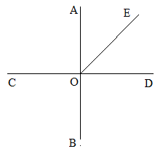
2. Выберите верное утверждение:
А. Сумма вертикальных углов равна 180⁰;
Б. Вертикальные углы равны;
В. Вертикальные углы перпендикулярны.
3. Сумма вертикальных углов MOE и DOC, образованных при пересечении прямых
МС и DЕ, равна 204°. Найдите угол МОD.
4. С помощью транспортира начертите угол, равный 78°, и проведите биссектрису
смежного с ним угла. Укажите равные углы.
5* На рисунке прямая АВ перпендикулярна к прямой
СD, луч ОЕ биссектриса угла АОD. Найдите угол СОЕ.

Вариант 2
- На отрезке АВ отмечены точки С и D. При этом АВ = 14 см, АС = 5 см и DВ = 6 см. Какой может быть длина отрезка СD?
25 см; 2) 20 см; 3) 3 см; 4) 8 см.
- Сумма вертикальных углов АОВ и COD, образованных при пересечении прямых АD и ВС, равна 108°. Найдите угол ВОD.
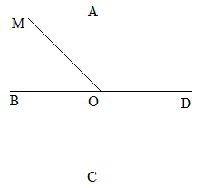
3. Выберите верное утверждение:
А. Сумма смежных углов равна 180⁰;
Б. Смежные углы равны;
В. Смежные углы перпендикулярны.
4. С помощью транспортира начертите угол, равный 132°, и проведите
биссектрису смежного с ним угла. Укажите равные углы.
5* На рисунке прямая АС перпендикулярна к прямой
ВD, луч ОМ биссектриса угла АОВ. Найдите угол СОМ.

Контрольная работа № 1 (7 класс)
по теме «Треугольники. Задачи на построение» (глава II, п.п. 14-23)
Вариант 1
- Отрезки АВ и СD пересекаются в точке О, являющейся серединой каждого из них. Выберите верное утверждение:
А. треугольники АОD и ВОС равны по трем сторонам;
Б. $∠ D$AО = $∠$СВО;
В. треугольники АОD и ВОС равны по двум сторонам и углу между ними;
Г. треугольники АОD и ВОС равны по стороне и прилежащим к ней углам.
- Луч AD – биссектриса угла А. На сторонах угла А отмечены точки В и С так, что $∠$ADB = $∠$ADC. Докажите, что АВ = АС.
- Начертите равнобедренный треугольник АВС с основанием ВС. С помощью циркуля и линейки проведите медиану ВВ₁ к боковой стороне АС.
4* Как с помощью циркуля и линейки построить угол в 11°15′?
_____________________________________________________________________________

Контрольная работа № 1 (7 класс)
по теме «Треугольники. Задачи на построение» (глава II, п.п. 14-23)
Вариант 2
- Отрезки МЕ и РК пересекаются в точке D, являющейся серединой каждого из них. Выберите верное утверждение:
А. треугольники РDЕ и КDМ равны по трем сторонам;
Б. $∠$PED =$∠$ KMD.
В. треугольники РDЕ и КDМ равны по двум сторонам и углу между ними;
Г. треугольники РDЕ и КDМ равны по стороне и прилежащим к ней углам.
- На сторонах угла D отмечены точки М и К так, что DM = DK. Точка Р лежит внутри угла D и РК = РМ. Докажите, что луч DР – биссектриса угла MDK.
- Начертите равнобедренный треугольник АВС с основанием АС и острым углом В. С помощью циркуля и линейки проведите высоту АН из вершины угла А.
4* Как с помощью циркуля и линейки построить угол в 67°30′?

Контрольная работа № 2 (7 класс)
по теме «Параллельные прямые» (глава III, п.п. 24-29)
Вариант 1

- На рисунке прямые a и b параллельны, $∠$1 = 55°. с
Выберите верное утверждение: a
А. $∠ 2$ = 55° 2 1
Б. $∠ 4$ = 125°
В. $∠ 3$ = 55°. 3 4
Г. $∠ 5$ = 55°. B 5
- Отрезки АС и BD пересекаются в их общей середине точке О. Докажите, что прямые АВ и CD параллельны.
- Отрезок DM – биссектриса треугольника CDE. Через точку М проведена прямая, параллельная стороне CD и пересекающая сторону DE в точке N. Найдите углы треугольника DMN, если $∠$СDЕ =68°.
4*. В треугольнике АВС $∠$А =67°, $∠$С =35°, BD – биссектриса угла АВС. Через вершину В проведена прямая MN $∥$ AC. Найдите угол MBD. (Указание. Для каждого из возможных случаев сделайте чертеж.)
____________________________________________________________________________

Контрольная работа № 2 (7 класс)
по теме «Параллельные прямые» (глава III, п.п. 24-29)
Вариант 2

- На рисунке прямые a и b параллельны, $∠$1 = 115°. с
Выберите верное утверждение: a
А. $∠ 4$ = 115° 2 1
Б. $∠ 2$ = 65°
В $∠ 3$ = 115° 3 4
Г. $∠ 5$ = 115° b 5
- Отрезки АD и BC пересекаются в их общей середине точке М. Докажите, что прямые АС и ВD параллельны.
- Отрезок АD – биссектриса треугольника АВС. Через точку D проведена прямая, параллельная стороне AB и пересекающая сторону AC в точке F. Найдите углы треугольника ADF, если $∠$BAC =72°.
4*. В треугольнике CDE $∠$С =59°, $∠$Е =37°, DК – биссектриса угла CDE. Через вершину D проведена прямая AB $∥$ CE. Найдите угол ADK. (Указание. Для каждого из возможных случаев сделайте чертеж.)

Проверочная работа (7 класс)
по теме «Сумма углов треугольника. Соотношения между сторонами и углами треугольника» (глава IV, п.п. 30-33)
Вариант 1

- В треугольнике АВС АВ > ВС > АС. Найдите $∠$ А, $∠$ В, $∠$ С, если известно, что один из углов треугольника равен 120°, а другой 40°. Выберите верное утверждение:
А. $∠$ А = 120, $∠$ В = 40, $∠$ С = 20;
Б. $∠$ А = 40, $∠$ В = 120, $∠$ С = 20;
В. $∠$ А = 40, $∠$ В = 20, $∠$ С = 120;
Г. $∠$ А = 20, $∠$ В = 40, $∠$ С =120.
- В треугольнике CDE точка М лежит на стороне СЕ, причем $∠$ CMD острый. Докажите, что DE > DM.
- Периметр равнобедренного тупоугольного треугольника равен 45 см, а одна из его сторон больше другой на 9 см. Найдите стороны треугольника.
- * На сторонах угла А, равного 45°, отмечены точки В и С, а во внутренней области угла –точка D так, что $∠$ ABD = 95°, $∠$ ACD = 90°. Найдите угол BDC.

____________________________________________________________________________

Вариант 2

- В треугольнике АВС АВ < ВС < АС. Найдите $∠$ А, $∠$ В, $∠$ С, если известно, что один из углов треугольника прямой, а другой равен 30°.
А. $∠$ А = 60, $∠$ В = 30, $∠$ С = 90;
Б. $∠$ А = 60, $∠$ В = 90, $∠$ С = 30;
В. $∠$ А = 90, $∠$ В = 60, $∠$ С = 30;
Г. $∠$ А = 30, $∠$ В = 90, $∠$ С = 60.
- В треугольнике MNP точка K лежит на стороне MN, причем $∠$ NKP острый. Докажите, что KP < MP.
- Одна из сторон тупоугольного равнобедренного треугольника на 17 см меньше другой. Найдите стороны этого треугольника, если его периметр равен 77 см.
- * На сторонах угла А, равного 125°, отмечены точки В и С, а внутри угла – точка D так, что $∠$ ABD = 65°, $∠$ ACD = 40°. Найдите угол BDC.

Контрольная работа № 3 (7 класс)
по теме «Прямоугольный треугольник. Построение треугольника по трем элементам» (глава IV, п.п. 34-38)
Вариант 1
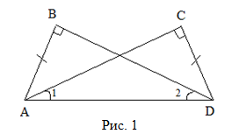
- Дано: $∠ В= ∠ С=90°$, AB = CD (Рис. 1).
Выберите верные утверждения:
А. $∠ 1= ∠ 2$.
Б. Треугольники АВD и DCA равны по катетам
В. Треугольники АВD и DCA равны по гипотенузе и острому углу
Г. Треугольники АВD и DCA равны по гипотенузе и катету
- В остроугольном треугольнике MNP биссектриса угла М пересекает
высоту NK в точке О, причем ОК = 9 см. Найдите расстояние ОН от точки О до прямой MN.
- Постройте прямоугольный треугольник по гипотенузе и острому углу.
- * С помощью циркуля и линейки постройте угол, равный 60°.
___________________________________________________________________________
Контрольная работа № 3 (7 класс)
по теме «Прямоугольный треугольник. Построение треугольника по трем элементам» (глава IV, п.п. 34-38)

Вариант 2
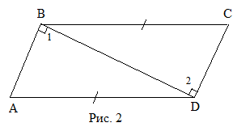
- Дано: $∠ 1= ∠ 2=90°$, AD = BC (Рис. 2).
Выберите верные утверждения:
А. AB = DC.
Б. Треугольники АВD и СDВ равны по катетам
В. Треугольники АВD и СDВ равны по гипотенузе и острому углу
Г. Треугольники АВD и СDВ равны по гипотенузе и катету
- В прямоугольном треугольнике DCE с прямым углом С проведена
биссектриса EF, причем FC = 13 см. Найдите расстояние FH от точки F до прямой DE.
- Постройте прямоугольный треугольник по катету и прилежащему к нему острому углу.
- *. С помощью циркуля и линейки постройте угол, равный 30°.

Ответы
Проверочная работа
В – 1 | В – 2
- 2  - Б  - 78  - 135 | - 3  - 126  - А  - 135
Контрольная работа № 1
1. БВ  2. $∠$САД= $∠$ВАД, $∠$АДС= $∠$АДВ, АД – общая, $→$ ∆АСД=∆АВД по стороне и прилежащим к ней углам →АС=АВ  3.  4. 11°15′ - четвертая часть угла 45 градусов | - БВ  - ДМ= ДК, МР=РК, РД – общая, $→$ ∆ДМР=∆ДКР по трем сторонам → $∠$МДР= $∠$РДК  - 67°30′- угол 45 градусов плюс его половина
Контрольная работа № 2
- БВ  - Треугольники равны, значит и соответствующие углы равны. Накрест лежащие углы равны, значит прямые параллельны  - 34,34,112  - 74 и 106 | - БВ  - Треугольники равны, значит и соответствующие углы равны. Накрест лежащие углы равны, значит прямые параллельны  - 36,36, 108  - 79 и 101
Проверочная работа
- В  - Угол ЕМД – тупой, значит ДЕ больше МД  - 12, 12, 21  - 130. Сторону ДС продолжить до пересечения с АВ | - Б  - Угол МКР – тупой, значит МР больше КР  - 20,20,37  - 125. Сторону ДС продолжить до пересечения с АВ
Контрольная работа № 3
- АГ  - ∆МОH=∆МОК по гипотенузе и острому углу, значит ОH=9 | - АГ  - ∆ЕСF=∆ЕHF по гипотенузе и острому углу, значит FH=13

Итоговый тест по геометрии за курс 7 класса.
Вариант 1.
1.Сколько углов изображено на рисунке?
А. Три. Б. четыре. В. Пять. Г. Шесть.

2. Точки А,В и С лежат на одной прямой, АВ = 5 см, АС = 3 см. Может ли отрезок ВС быть больше отрезка АВ, если да, то чему он равен?
Ответ: ___________________

3. Известно, что < АОВ = 70^{о}, < ВОС = 30^{о}. Может ли угол АОС быть острым?
Ответ: _______________

4. Найдите угол α изображенный на рисунке.

30^{о} 45^{о}
α

ответ:_____________

5. У фигуры, изображенной на рисунке, стороны КМ и КN равны, а также равны углы РКМ и РКN. Какой признак равенства треугольников позволяет доказать равенство треугольников КМQ и KNQ?
А. Первый. Б. Второй. В.Третий. Г. Ни один признак не применим.
N

Р К Q

М
6. В треугольнике АВС, изображенном на рисунке, стороны АВ и ВС равны. Известно, что АД = ДС, угол АВД = 40^{о}. Найдите углы АВС и АДЕ.
Ответ: _______________
В

А С
Д

Е
7. На рисунке АД = ВС, < АСВ = < САД. Какой признак равенства треугольников позволяет доказать равенство треугольников АВС и АДС?
А. Первый. Б. Второй. В.Третий. Г. Ни один признак не применим.
В С

А Д

8. В какой из указанных пар углы являются накрест лежащими?
А. 1 и 4. Б. 1 и 6. В. 4 и 7. Г. 4 и 5.

1 2
3 4

5 6
7
8

9. Дано: АВ ‌‌‌$∥$ CД. Найдите угол АЕС.
Ответ: __________________

А В
130^{о}
Е
150^{о}
С Д
10. В треугольнике АВС на рисунке угол С = 50^{о}, биссектрисы углов А и В пересекаются в точке М. Найдите угол АМВ.
Ответ: ______________
С
50^{о}

М

А В
11. Внешние углы при вершинах А и В треугольника АВС равны 125^{о} и 115^{о}. Какая из сторон треугольника является наибольшей?
Ответ: ____________

12. Две стороны треугольника равны 1,7 см и 0,6 см, а длина третьей стороны в сантиметрах выражается целым числом. Найдите третью сторону.
Ответ: ________________

Итоговый тест по геометрии за курс 7 класса.
Вариант 2.
1.Сколько неразвёрнутых углов изображено на рисунке?
А. Шесть. Б. Девять. В. Двенадцать. Г. Пятнадцать.

2. Точки К, М и N лежат на одной прямой, КМ = 3 см. Может ли отрезок KN быть меньше отрезка КМ ?
Ответ: ___________________

3. Известно, что < КОМ = 60^{о}, < КОN = 50^{о}. Может ли угол МОN быть тупым, если да, то чему он равен?
Ответ: _______________

4. Найдите сумму углов 1 + 2 + 3, изображенных на рисунке.

1 2
3

ответ:_____________
5. Для фигуры, изображенной на рисунке, стороны ВД и СД равны, а также равны углы 1 и 2 равны. Какой признак равенства треугольников позволяет доказать равенство треугольников АВД и АСД?
А. Первый. Б. Второй. В.Третий. Г. Ни один признак не применим.
В

1 А
Д
2

С
6. В треугольнике МКN, изображенном на рисунке, стороны МК и КN равны. Известно, что МР = 3 см, угол QРN = 90^{о} угол МКN = 80^{о}. Найдите угол QКМ и длину отрезка МN.
Ответ: _______________
К

М N
Р

Q

7. На рисунке KL = MN, KN = LM. Какой признак равенства треугольников позволяет доказать равенство треугольников KLN и MNL?
А. Первый. Б. Второй. В.Третий. Г. Ни один признак не применим.
L M

K N

8. В какой из указанных пар углы являются соответственными?
А. 1 и 8. Б. 2 и 5. В. 4 и 5. Г. 3 и 7.

1 2
4 3

5 6
8
7

9. Дано: АВ ‌‌‌$∥$ CД. Найдите угол АЕС.
Ответ: __________________

А В
140^{о}
Е
45^{о}
С Д

10. В треугольнике KLM на рисунке угол L = 56^{о}, биссектрисы внешних углов при вершинах К и М пересекаются в точке О. Найдите угол КОМ.
Ответ: ______________
L
56^{о}

К М

А В
О

11. В треугольнике АВС АВ + АС = 3,1 см, ВС = 1,5 см. Может ли угол А быть самым большим углом треугольника?
Ответ: ____________

12. В треугольнике MNP MN =1,5 см, MP + NP =3,6 см, причём длина стороны МР в сантиметрах выражается целым числом. Найдите длину стороны NP.
Ответ: ________________

Ответы
 | В – 1 |  |  |  | В – 2
1 | Г | 7 | Б | 1 | В | 7 | В
2 | Да, 8 | 8 | Г | 2 | Да | 8 | Г
3 | Да, 40 | 9 | 80 | 3 | Да, 110 | 9 | 85
4 | 105 | 10 | 65 | 4 | 180 | 10 | 62
5 | Б | 11 | АС | 5 | Б | 11 | Нет
6 | 80, 90 | 12 | 2 | 6 | 40, 6 | 12 | 1,6 см

Критерии оценивания итоговой работы:
Каждый верный ответ оценивается в 1 балл. Максимальное количество баллов – 12.
Оценка «2» - 0 - 6 баллов,
Оценка «3» - 7 – 8 баллов
Оценка «4» - 9 – 10 баллов
Оценка «5» - 11 – 12 баллов

ПРИЛОЖЕНИЕ 2

Контрольно-измерительные материалы с указанием критериев оценки знаний, умений, навыков обучающихся применительно к различным формам контроля и оценки знаний и умений.

Стартовая работа 8 класс.

  - Какой из перечисленных углов меньше 90°? а) развернутый; б) прямой; в) острый; г) тупой.
  - В каких единицах измерения можно записать площадь? а) кг; б) см; в) га; г) т.
  - Какой из перечисленных углов больше 90° и меньше 180°? а) развернутый; б) прямой; в) острый; г) тупой.
  - Какой из перечисленных углов прямой? а) 120°; б) 60°; в) 180°; г) 90°.
  - Какое из перечисленных геометрических тел не является многогранником? а) куб; б) конус; в) призма; г) пирамида.
  - Какие из перечисленных отрезков не имеют отношения к окружности? а) диагональ; б) радиус; в) диаметр.
  - Одна сторона прямоугольника равна 6 см, а его площадь 42 см². Чему равна другая сторона? а) 15 см; б) 9 см; в) 7 см; г) 8 см. 8. Вычислите объѐм куба с ребром 0,05 м. а) 0, 000125 м²; б) 0,25 м³; в) 0,000125 м³; г) 0,00005м.
- Найдите периметр треугольника со сторонами 2,5 дм, 0,3 м и 50см. а) 15дм; б) 10,5 дм; в) 78 см; г)52,8 м.
- Чему равна сторона квадрата, если его площадь равна 0,49 м²? а)70 см; б)0,07м; в) 49 см; г) 0,49 м.

Время выполнения – 15 минут.
Ответы к стартовой работе:

№ | 1 | 2 | 3 | 4 | 5 | 6 | 7 | 8 | 9 | 10
Ответ | В | В | В | Г | Б | А | В | В | Б | А

Критерии оценивания стартовой работы:
Каждый верный ответ оценивается в 1 балл. Максимальное количество баллов – 10.

Результаты стартовой работы оцениваются количественно в виде % выполнения работы и фиксируются учителем в дневниках учащихся. Итоги стартовой работы не влияют на определение итоговых отмето
к за триместры и за учебный год.
Контрольная работа № 1.
Вариант 1.
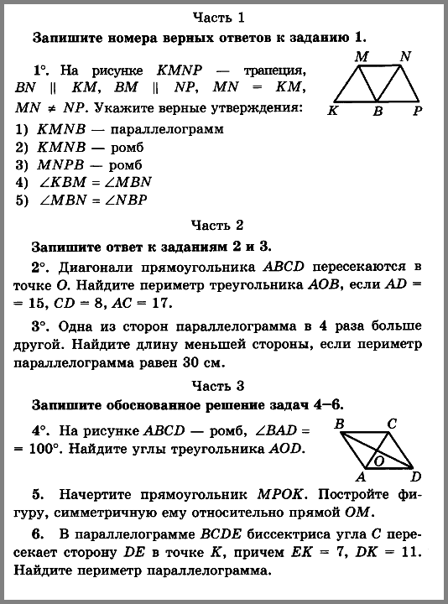
Контрольная работа № 1.
Вариант 2.
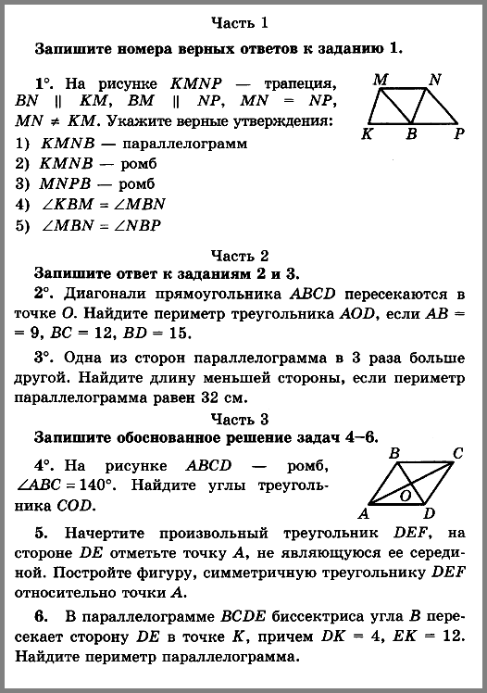

Контрольная работа № 2.
Вариант 1.
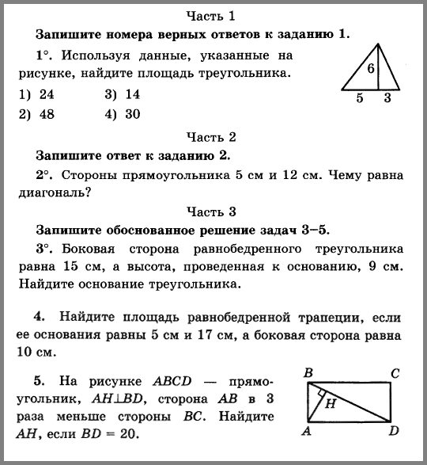
Контрольная работа № 2.
Вариант 2.

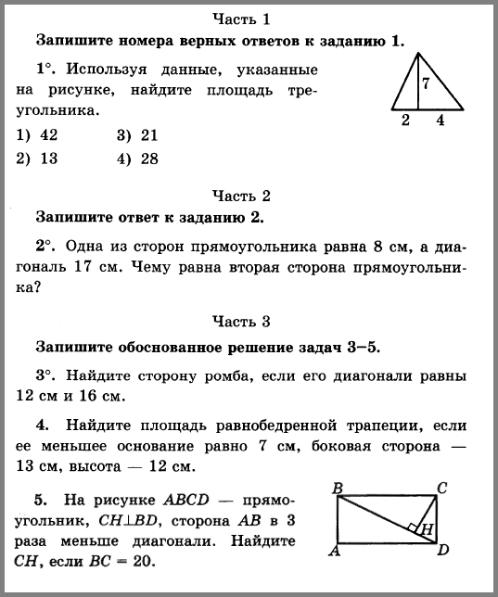

Контрольная работа № 3.
Вариант 1.
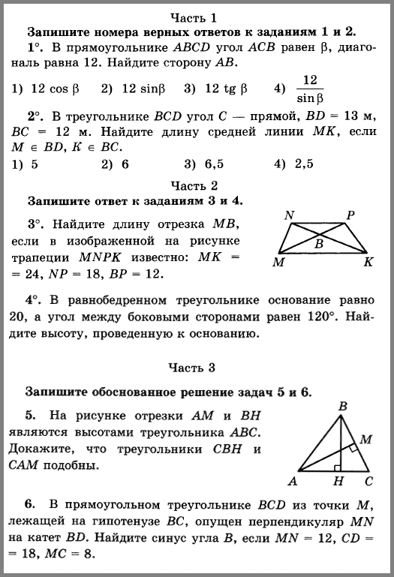

Контрольная работа № 3.
Вариант 2.
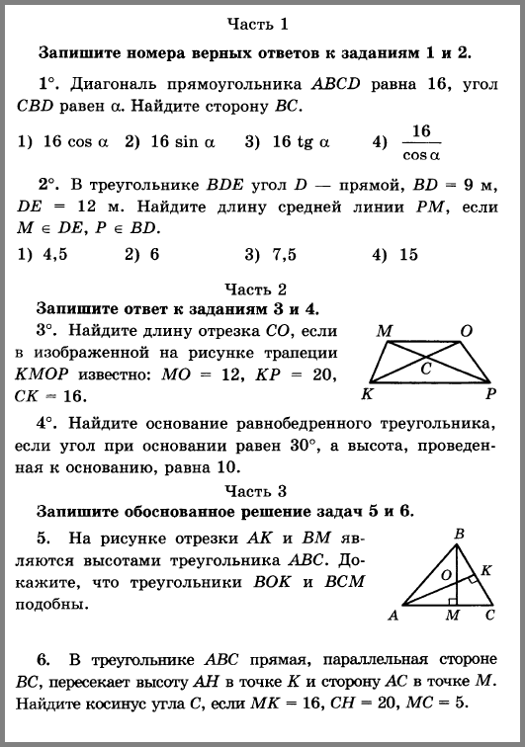

Контрольная работа № 4.
Вариант 1.
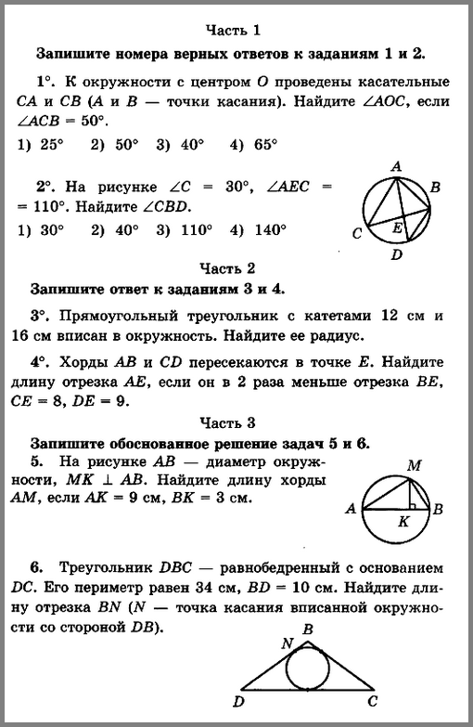
Контрольная работа № 4.
Вариант 2.

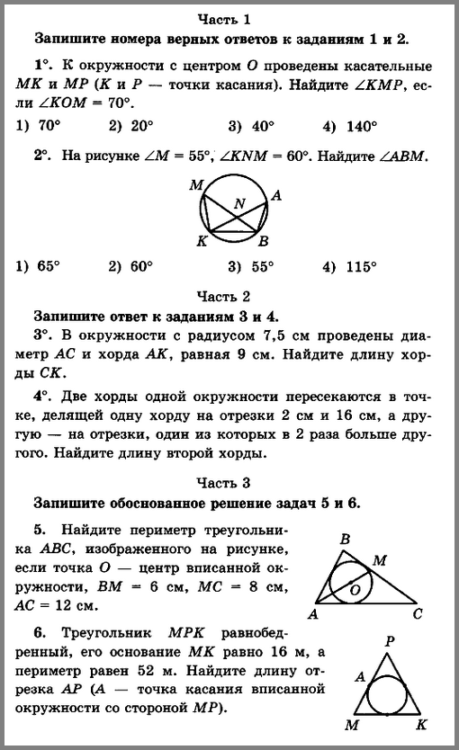

Контрольная работа № 1
В – 1 | В – 2
№ 1. Ответ: 1, 2, 4.  № 2. Ответ: 25.  № 3. Ответ: 3 см.  № 4. Ответ: 50°, 40°, 90°.  № 5. см. рисунок  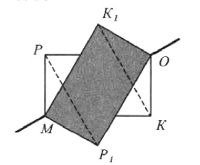  № 6. Ответ: 58. | № 1. Ответ: 1, 3, 5.  № 2. Ответ: 27.  № 3. Ответ: 4 см.  № 4. Ответ: 70°, 20°, 90°.  № 5. Ответ: см. рисунок.  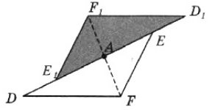  № 6. Ответ: 56.
Контрольная работа № 2
В – 1 | В – 2
№ 1. Ответ: 1.  № 2. Ответ: 13 см.  № 3. Ответ: 24 см.  № 4. Ответ: 88 см².  № 5. Ответ: 6. | № 1. Ответ: 3.  № 2. Ответ: 15 см.  № 3. Ответ: 10 см.  № 4. Ответ: 144 см².  № 5. Ответ: 20/3.
Контрольная работа № 3
В – 1 | В – 2
№ 1. Ответ: 2.  № 2. Ответ: 4.  № 3. Ответ: 16.  № 4. Ответ: 10/√3.  № 6. Ответ: 3/4. | № 1. Ответ: 1.  № 2. Ответ: 3.  № 3. Ответ: 9,6.  № 4. Ответ: 20√3.  № 6. Ответ: 0,8.
Контрольная работа № 4
В – 1 | В – 2
№ 1. Ответ: 4.  № 2. Ответ: 2.  № 3. Ответ: 10 см.  № 4. Ответ: 6.  № 5. Ответ: 6√3 см.  № 6. Ответ: 3 см. | № 1. Ответ: 3.  № 2. Ответ: 1.  № 3. Ответ: 12 см.  № 4. Ответ: 12 см.  № 5. Ответ: 35 см.  № 6. Ответ: 10 м
Итоговая контрольная работа по геометрии за 8 класс.
Вариант 1.
Часть I.
1. Площадь прямоугольника АВСD равна 15. Найдите сторону ВС прямоугольника, если известно, что АВ = 5.
1) 10 2) 2,5 3) 3 4) 5
2. По данным рисунка найти площадь параллелограмма.
4
3
6

1). 18 кв. ед. 2). 24 кв. ед. 3). 12 кв. ед. 4). 9 кв. ед.
3. В ромбе АВСD проведена диагональ АС. Найдите угол АВС, если известно, что угол АСD равен 35°.
1) 70° 2) 110° 3) 145° 4) 125°
4. РЕ и МF - высоты треугольника МNP. МF пересекает PE в точке О. Какие из высказываний верны: N
1) △ ENP ̴ △FNМ F
O
2) △ MFP ̴ △ PEM E
3) △ MNP ̴ △MOP
4) △ MEO ̴ △PFO M P

1) 2,3 2) 1,4 3) 1,2 4) 3,4

5. По данным рисунка найдите градусную меру
дуги Х.

120˚ Х

30˚

1). 210˚ 2). 225˚ 3). 180˚ 4). 150˚
6. Укажите, какие из перечисленных ниже утверждений верны:
1) Если диагонали четырехугольника равны, то он прямоугольник.
2) Если противоположные стороны четырехугольника попарно равны, то он параллелограмм.
3) Если диагонали четырехугольника перпендикулярны, то он ромб.
4) Диагонали прямоугольника являются биссектрисами его углов.

7. Сторона ромба равна 5 , а одна из его диагоналей равна 6 . Площадь ромба равна:

1)30 2) 24 3) 15 4) 12

8. Площадь квадрата со стороной 5 равна

1) 50 2) 25 3) 100 4) 20
9. Если sin t =, то
1) cos t = ; tg t = 1 2) cos t = ; tg t = 3) cos t =; tg t = 4) cos t =1; tg t = 0
10. Квадрат вписан в окружность диаметра 8. Периметр квадрата равен:

1) 32 2) 16 3) 16 4) 32
Часть II
1 . В трапеции ABCD (ВC || AD) ВС = 9 см, AD = 16 см, BD = 18 см. Точка О – точка пересечения AC и BD. Найдите ОВ.
2 Хорды AB и CD пересекаются в точке Е так, что АЕ =3, ВЕ = 36, СЕ: DE= 3:4. Найдите CD и наименьшее значение радиуса этой окружности.

Вариант 2.
Часть I.
1. Площадь прямоугольника АВСD равна 18. Найдите сторону АВ прямоугольника, если известно, что ВС = 6.
1) 10 2) 2,5 3) 3 4) 5
2. По данным рисунка найти площадь параллелограмма.
3
4
6

1). 18 кв. ед. 2). 24 кв. ед. 3). 12 кв. ед. 4). 9 кв. ед.
3. В ромбе АВСD проведена диагональ АС. Найдите угол АDС, если известно, что угол АСB равен 35°.
1) 70° 2) 110° 3) 145° 4) 125°

4. РЕ и МF - высоты треугольника МNP. МF пересекает PE в точке О. Какие из высказываний верны: N
1) △ ENP ̴ △FNМ F
O
2) △ MFP ̴ △ PEM E
3) △ MNP ̴ △MOP
4) △ MEO ̴ △PFO M P

1) 2,3 2) 1,4 3) 1,2 4) 3,4

5. По данным рисунка найдите градусную меру
дуги Х.

120˚ Х

40˚

1). 210˚ 2). 225˚ 3). 180˚ 4). 160˚
6. Укажите, какие из перечисленных ниже утверждений верны:
1) Если диагонали четырехугольника равны, то он прямоугольник.
2) Если противоположные стороны четырехугольника попарно равны, то он параллелограмм.
3) Если диагонали четырехугольника перпендикулярны, то он ромб.
4) Диагонали прямоугольника являются биссектрисами его углов.

7. Сторона ромба равна 5 , а одна из его диагоналей равна 8 . Площадь ромба равна :

1)30 2) 24 3) 15 4) 12

8. Площадь квадрата со стороной 3 равна

1) 36 2) 18 3) 100 4) 12

9. Если sin t =, то
1) cos t = ; tg t = 1 2) cos t = ; tg t = 3) cos t =; tg t = 4) cos t =1; tg t = 0
10. Квадрат вписан в окружность диаметра 4. Периметр квадрата равен:

1) 8 2) 4 3) 16 4) 8
Часть II
1 В △MPK МР = 24 см, DE || МР , причем D € МК, Е € РК. Найти МК, если DM = 6 см, DE = 20 см.

2 Хорды MN и PK пересекаются в точке A так, что АM =3, NA = 16, PA: KA= 1:3. Найдите PK и наименьшее значение радиуса этой окружности.

Пояснительная записка
Инструкция по выполнению работы
На выполнение работы по геометрии дается 90 мин. Работа состоит из двух частей и содержит 12 заданий.
Часть 1 содержит 10 заданий обязательного уровня по материалу курса "Геометрия 7-9" 7 класса по учебнику Атанасяна. К каждому заданию 1-10 приведены 4 варианта ответа, из которых только один верный. При выполнении этих заданий надо указать номер верного ответа. За каждый правильный ответ выставляется один балл.
Часть 2 содержит 2 более сложных задания (1 - 2) по материалу курса "Геометрия 7-9" 8 класса. К каждому заданию 1-2 надо представить обоснованное и полное решение. За каждый правильный ответ выставляется два балла.
Всего 14 возможных баллов. 13-14 баллов - «отлично» 9-12 баллов - «хорошо» 3-8 баллов -«удовлетворительно»
Ключи к тесту
Вариант 1

1 | 2 | 3 | 4 | 5 | 6 | 7 | 8 | 9 | 10 | 11 | 12
3 | 1 | 2 | 1,4 | 3 | 2 | 2 | 1 | 3 | 2 | СВ=21, r = 19,5 | 6,48 см

Ключи к тесту
Вариант 2

1 | 2 | 3 | 4 | 5 | 6 | 7 | 8 | 9 | 10 | 11 | 12
3 | 2 | 2 | 1,4 | 4 | 2 | 2 | 1 | 2 | 1 | 16 см, r = 9,5 | 36 см

ПРИЛОЖЕНИЕ 3
Контрольно-измерительные материалы для 9 класса с указанием критериев оценки знаний, умений, навыков обучающихся применительно к различным формам контроля и оценки знаний и умений

Контрольная работа № 1.
Вариант 1
- Начертите два неколлинеарных вектора a и b. Постройте векторы, равные: а) –a/2 + 3b; б) 2b – a.
- На стороне ВС ромба ABCD лежит точка К так, что ВК = КС, О — точка пересечения диагоналей. Выразите векторы АО, АК, KD через векторы a = АВ и b = AD.
- В равнобедренной трапеции высота делит большее основание на отрезки, равные 5 см и 12 см. Найдите среднюю линию трапеции.
- * В треугольнике АВС точка О — точка пересечения медиан. Выразите вектор АО через векторы а = АВ и b = АС.
Вариант 2
- Начертите два неколлинеарных вектора m и n. Постройте векторы, равные: а) —m/3 + 2n; б) 3n – m.
- На стороне CD квадрата ABCD лежит точка Р так, что СР = PD, О – точка пересечения диагоналей. Выразите векторы ВО, ВР, РА через векторы х = ВА и у = ВС.
- В равнобедренной трапеции один из углов равен 60°, боковая сторона равна 8 см, а меньшее основание — 7 см. Найдите среднюю линию трапеции.
- * В треугольнике MNK точка О — точка пересечения медиан, MN = а, МК = у, МО = k (х + у). Найдите число k.

Контрольная работа № 2.
Вариант 1
- Найдите координаты и длину вектора а, если а = m/3 – n, m{–3; 6}, n{2; – 2}.
- Напишите уравнение окружности с центром в точке А(–3; 2), проходящей через точку В(0; –2).
- Треугольник MNK задан координатами своих вершин: М(–6; 1), N(2; 4), К(2; –2).
а) Докажите, что ΔMNK — равнобедренный.
б) Найдите высоту, проведенную из вершины М.
- * Найдите координаты точки N, лежащей на оси абсцисс и равноудаленной от точек Р(–1; 3) и K(0; 2).
Вариант 2
- Найдите координаты и длину вектора b, если b = с/2 – d, с{6; –2}, d{ 1; –2}.
- Напишите уравнение окружности с центром в точке С(2; 1), проходящей через точку D(5; 5).
- Треугольник CDE задан координатами своих вершин: С(2; 2), D(6; 5), Е(5; –2).
а) Докажите, что ΔCDE – равнобедренный.
б) Найдите биссектрису, проведенную из вершины С.
- * Найдите координаты точки А, лежащей на оси орд

Контрольная работа № 3.
Вариант 1
- В треугольнике АВС ∠А = 45°, ∠В = 60°, ВС = 3√2. Найдите АС.
- Две стороны треугольника равны 7 см и 8 см, а угол между ними равен 120°. Найдите третью сторону треугольника.
- Определите вид треугольника АВС, если А(3; 9), В(0; 6), С(4; 2).
- * В треугольнике АВС АВ = ВС, ∠САВ = 30°, АЕ — биссектриса, BE = 8 см. Найдите площадь треугольника АВС.
Вариант 2
- В треугольнике CDE ∠С = 30°, ∠D = 45°, СЕ = 5√2. Найдите DE.
- Две стороны треугольника равны 5 см и 7 см, а угол между ними равен 60°. Найдите третью сторону треугольника.
- Определите вид треугольника АВС, если А(3; 9), В(0; 6), С(4; 2).
- * В ромбе ABCD АК — биссектриса угла CAB, ∠BAD = 60°, ВК = 12 см. Найдите площадь ромба.

Контрольная работа № 4

Вариант 1
- Найдите площадь круга и длину ограничивающей его окружности, если сторона правильного треугольника, вписанного в него, равна 5√3 см.
- Вычислите длину дуги окружности с радиусом 4 см, если ее градусная мера равна 120°. Чему равна площадь соответствующего данной дуге кругового сектора?
- Периметр правильного треугольника, вписанного в окружность, равен 6√3 дм. Найдите периметр правильного шестиугольника, описанного около той же окружности.
- * Найдите площадь заштрихованной на рисунке фигуры, если ВС = 4, ∠ВАС = 30°, О — центр окружности (рис. 12.55).
Вариант 2
- Найдите площадь круга и длину ограничивающей его окружности, если сторона квадрата, описанного около него, равна 6 см.
- Вычислите длину дуги окружности с радиусом 10 см, если ее градусная мера равна 150°. Чему равна площадь соответствующего данной дуге кругового сектора?
- Периметр квадрата, описанного около окружности, равен 16 дм. Найдите периметр правильного пятиугольника, вписанного в эту же окружность.
- * Найдите площадь заштрихованной на рисунке фигуры, если О — центр окружности с диаметром 10√2 (рис. 12.56).

Контрольная работа № 5

Вариант 1
- Начертите ромб ABCD. Постройте образ этого ромба при:
а) симметрии относительно точки С;
б) симметрии относительно прямой АВ;
в) параллельном переносе на вектор АС;
г) повороте вокруг точки D на 60° по часовой стрелке.
- Докажите, что прямая, содержащая середины двух параллельных хорд окружности, проходит через ее центр.
- * Начертите два параллельных отрезка, длины которых равны. Начертите точку, являющуюся центром симметрии, при котором один отрезок отображается на другой.
Вариант 2
- Начертите параллелограмм ABCD. Постройте образ этого параллелограмма при:
а) симметрии относительно точки D;
б) симметрии относительно прямой СD;
в) параллельном переносе на вектор BD;
г) повороте вокруг точки А на 45° против часовой стрелки.
- Докажите, что прямая, содержащая середины противоположных сторон параллелограмма, проходит через точку пересечения его диагоналей.
- * Начертите два параллельных отрезка, длины которых равны. Постройте центр поворота, при котором один отрезок отображается на другой.

Итоговая контрольная работа

. Вариант 1
Часть I
При выполнении заданий 1—5 выберите верный ответ.
- Треугольник со сторонами 5, 9, 15:
а) остроугольный; б) тупоугольный; в) прямоугольный; г) такого треугольника не существует.
- Если одна из сторон треугольника на 3 см меньше другой, высота делит третью сторону на отрезки 5 см и 10 см, то периметр треугольника равен:
а) 25 см; б) 40 см; в) 32 см; г) 20 см.
- Если один из углов ромба равен 60°, а диагональ, проведенная из вершины этого угла, равна 4√3 см, то периметр ромба равен:
а) 16 см; б) 8 см; в) 12 см; г) 24 см.
- Величина одного из углов треугольника равна 20°. Найдите величину острого угла между биссектрисами двух других углов треугольника.
а) 84°; б) 92°; в) 80°; г) 87°.
- В треугольнике АВС сторона а = 7, сторона b = 8, сторона с = 5. Вычислите ∠A.
Часть II
При выполнении заданий 6—10 запишите подробное решение.
- В равнобедренном треугольнике боковая сторона делится точкой касания со вписанной окружностью в отношении 8:5, считая от вершины, лежащей против основания. Найдите основание треугольника, если радиус вписанной окружности равен 10.
- В треугольнике ВСЕ ∠C = 60°, СЕ : ВС = 3 : 1. Отрезок СК — биссектриса треугольника. Найдите КЕ, если радиус описанной около треугольника окружности равен 8√3.
- Найдите площадь треугольника КМР, если сторона КР равна 5, медиана РО равна 3√2, ∠KOP = 135°.
- Диагонали равнобедренной трапеции перпендикулярны. Найдите площадь трапеции, если ее средняя линия равна 5.
- Окружность, центр которой лежит на гипотенузе АВ прямоугольного треугольника АВС, касается катетов АС и ВС соответственно в точках Е и D. Найдите величину угла АВС (в градусах), если известно, что АЕ = 1, BD = 3.
а) 120°; б) 45°; в) 30°; г) 60°.

Вариант 2.
Часть I
При выполнении заданий 1—5 выберите верный ответ.
- Треугольник со сторонами 15, 9, 12:
а) остроугольный; б) тупоугольный; в) прямоугольный; г) такого треугольника не существует.
- Если сходственные стороны подобных треугольников равны 2 см и 5 см, площадь первого треугольника равна 8 см², то площадь второго треугольника равна:
а) 50 см²; б) 40 см²; в) 60 см²; г) 20 см².
- Если в равнобедренном треугольнике длина основания равна 12 см, а его периметр равен 32 см, то радиус окружности, вписанной в треугольник, равен:
а) 4 см; б) 3 см; в) 6 см; г) 5 см.
- В прямоугольном треугольнике точка касания вписанной окружности делит гипотенузу на отрезки 5 см и 12 см. Найдите катеты треугольника.
а) 12 см и 16 см; б) 7 см и 11 см; в) 10 см и 13 см; г) 8 см и 15 см.
- Стороны прямоугольника равны а и k. Найдите радиус окружности, описанной около этого прямоугольника.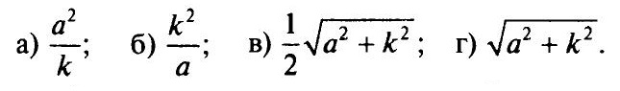
Часть II
При выполнении заданий 6—10 запишите подробное решение.
- Окружность с центром О, вписанная в равнобедренный треугольник АВС с основанием АС, касается стороны ВС в точке К, причем СК : ВК = 5 : 8. Найдите площадь треугольника, если его периметр равен 72.
- Около треугольника АВС описана окружность. Медиана треугольника AM продлена до пересечения с окружностью в точке К. Найдите сторону АС, если AM = 18, МК = 8, ВК = 10.
- Найдите основание равнобедренного треугольника, если угол при основании равен 30°, а взятая внутри треугольника точка находится на одинаковом расстоянии, равном 3, от боковых сторон и на расстоянии 2√3 от основания.
- Пусть М — точка пересечения диагоналей выпуклого четырехугольника ABCD, в котором стороны АВ, AD и ВС равны между собой. Найдите угол CMD (в градусах), если известно, что DM = МС, а угол САВ не равен углу DBA.
- На боковой стороне ВС равнобедренного треугольника АВС как на диаметре построена окружность, пересекающая основание этого треугольника в точке D. Найдите квадрат расстояния от вершины А до центра окружности, если AD = √3, а угол АВС равен 120°.

К – 1 В - 1 | К – 1 В - 2
К – 2 В - 1 | К – 2 В - 2
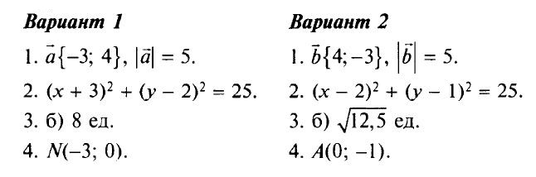
К – 3 В - 1 | К – 3 В - 2
К – 4 В - 1 | К – 4 В - 2
К – 5 В - 1 | К – 5 В - 2

Ответы на итоговую контрольную работу

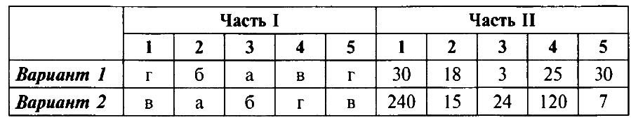

Тематическое планирование в 9 классе (обучение на дому)

№  урока | Тема урока | Кол-во часов | Дидактические единицы в соответствии с содержанием учебного предмета
1 | Теорема о площади треугольника. Теорема  синусов. Теорема косинусов. | 1 | Формулы площади треугольника, теорема синусов Формулы, выражающие площадь треугольника: через две стороны и угол между ними  Теорема косинусов и теорема синусов; примеры их применения для вычисления элементов треугольника. Вычисление элементов треугольников с использованием тригонометрических  Соотношений. Измерительные работы.
2,3 | Угол между векторами. Скалярное  произведение векторов, его свойства | 2 | Скалярное произведение Угол между векторами . Скалярное произведение в координатах.
4 | Решение задач по теме «Соотношения  между сторонами и углами треугольника. Скалярное произведение векторов» | 1 | Вычисление элементов треугольников с использованием тригонометрических  соотношений, скалярное произведение векторов. Разложение векторов по неколлинеарным векторам. Угол между векторами.
5 | Соотношения  между сторонами и углами треугольника Скалярное произведение векторов | 1 | Контрольная работа № 3 (приложение 3)
 | .Длина окружности и площадь круга (6 ч.)
6 | Правильный многоугольник. Окружность, описанная около правильного  многоугольника. Окружность, вписанная в правильный многоугольник. | 1 | Правильные многоугольники. Описанная окружность для правильного многоугольника Градусная мера угла, соответствие между величиной угла и длиной дуги окружности. Многоугольники.  Вписанная окружность для правильного многоугольника
7,8 | Формулы для вычисления площади  правильного многоугольника, его стороны и радиуса вписанной окружности.  Построение правильных многоугольников. | 2 | Измерение и вычисление длин (расстояний), площадей, окружность и ее  элементы Формулы, выражающие площадь треугольника: ЧЕРЕЗ ПЕРИМЕТР И РАДИУС ВПИСАННОЙ ОКРУЖНОСТИ,  Геометрические построения для иллюстрации свойств геометрических фигур.
9 | Длина окружности . Площадь круга.  Площадь кругового сектора. | 1 | Формула длины окружности Формула площади круга Градусная мера угла, соответствие между величиной угла и длиной дуги окружности. Площадь сектора.
10 | Решение задач на нахождение длины  окружности и площади круга. | 1 | Формулы длины окружности и площади круга
11 | Решение задач по теме" Окружность,  описанная около правильного многоугольника, окружность,  вписанная в правильный многоугольник." | 1 | Описанная окружность для правильного многоугольника Градусная мера угла, соответствие между величиной угла и длиной дуги окружности. Вписанная окружность для правильного многоугольника
12 | Длина окружности и площадь круга | 1 | Контрольная работа № 4 (приложение 3)
 | Движения (3 ч.)
13,14 | Отображение плоскости на себя  Понятие движения | 1 | Понятие преобразования, понятие о метапредметном понятии «преобразование»  Движение ПРИМЕРЫ ДВИЖЕНИЙ ФИГУР. СИММЕТРИЯ ФИГУР. ОСЕВАЯ СИММЕТРИЯ. ЦЕНТРАЛЬНАЯ СИММЕТРИЯ.
15 | Параллельный перенос. Поворот | 1 | Параллельный перенос Поворот
16 | Решение задач по теме «Понятие движения» | 1 | Движение , осевая симметрия геометрических фигур. Центральная  симметрия геометрических фигур
 | Начальные сведения из стереометрии (4 ч.)
17 | Предмет стереометрии. Многогранник  Призма. Параллелепипед. | 1 | Многогранник и его элементы  Первичные представления о параллелепипеде, призме их элементах и  простейших свойствах. Наглядные представления о пространственных телах: кубе, параллелепипеде, призме, пирамиде, шаре, сфере, конусе, цилиндре. Примеры сечений. Примеры разверток.
18 | Объём тела. Свойства прямоугольного  параллелепипеда | 1 | Представление об объеме и его свойствах. Измерение объема. Единицы  измерения объемов. Объем тела. Формулы объема прямоугольного параллелепипеда, куба,.
19 | Пирамида  Цилиндр | 1 | Первичные представления о пирамиде ее элементах и простейших свойствах. Формулы объема пирамиды.Первичные представления цилиндре его элементах и простейших свойствах. Формулы объема цилиндра
20 | Конус  Сфера и шар | 1 | Первичные представления конусе его элементах и простейших свойствах. Формулы объема конуса.  Первичные представления сфере, шаре их элементах и простейших свойствах. Формулы объема, шара
 | Повторение. Решение задач (2 ч.)
21 | Векторы. Метод координат  Соотношения между сторонами и углами треугольника. Скалярное произведение  векторов | 1 | Понятие вектора, векторы, действия над векторами  Вычисление элементов треугольников с использованием тригонометрических соотношений.
22 | Длина окружности и площадь круга | 1 | Формулы длины окружности и площади круга
23 | Геометрия 9 класс | 1 | Итоговая Контрольная работа № 6 (приложение 3)

